Автономная некоммерческая профессиональная образовательная организация
«УРАЛЬСКИЙ ПРОМЫШЛЕННО-ЭКОНОМИЧЕСКИЙ ТЕХНИКУМ»

МДК 01.04.01 Система управления электроприводом

Учебно-методическое пособие по выполнению практических работ для студентов по специальности 13.02.11 «Техническая эксплуатация и обслуживание электрического и электромеханического оборудования»

2019 г.
ОДОБРЕНО  цикловой комиссией  электроэнергетики  Председатель комиссии  ______________Р.С. Хусаинова  «25» августа 2019г. | УТВЕРЖДАЮ  Заместитель директора по  учебной работе АН ПОО «Уральский промышленно-экономический техникум»  ________________ Н.Б. Чмель  «29» августа 2019 г.

Организация-разработчик: АН ПОО «Уральский промышленно-экономический техникум»

Составитель: Гребенюк А.П., преподаватель АН ПОО “Уральский промышленно-экономический техникум»

Практические работы раздела Система управления электроприводом МДК 01.04 Техническое регулирование и контроль качества электрического и электромеханического оборудования модуля является частью основной профессиональной образовательной программы по специальности СПО 13.02.11 Техническая эксплуатация и обслуживание электрического и электромеханического оборудования (базовой подготовки) в части освоения основного вида профессиональной деятельности (ВПД): организация технического обслуживания и ремонта электрического и электромеханического оборудования
Правила техники безопасности при выполнении лабораторных работ
1. Каждый студент должен помнить, что проводя опыты, он пользуется напряжением, опасным для жизни. Опасным напряжением считается напряжение 42 вольта и выше, ток – 0,01 ампера.
2. Категорически запрещается:
а )подключать цепь к источнику питания до проверки ее преподавателем или лаборантом;
б) прикасаться к токоведущим частям рубильников и других электрических аппаратов, подводящим кабелям, проводам, клеммам и металлическим частям электрооборудования, находящимся под напряжением;
в) прикасаться к вращающимся частям оборудования, снимать с них защитные ограждения, вскрывать и разбирать электрооборудование.
3. Сборку цепей для производства опытов, поджатие ослабших контактов и разборку цепей следует производить только при отключенном общем рубильнике (выключателе) стенда.
4. При наладке цепи и производстве опытов не следует допускать резких перемещений ползунков реостатов, ЛАТРов и других регулировочных устройств.
5. При поражении током каждый студент должен быстро освободить пострадавшего от воздействия тока, отключив общий рубильник на стенде (в лаборатории), оказать ему первую помощь и немедленно сообщить о случившемся преподавателю.

Практическая работа №1
ТЕМА: Расчет регулятора скорости.
Дополнить систему регулирования момента, рассчитанную в работе 8, контуром регулирования скорости, настроенным на технический оптимум, рассчитать параметры регулятора , построить электромеханические характеристики, соответствующие двум значениям сигнала задания скорости , определить требуемую максимальную ЭДС тиристорного преобразователя и оценить динамические свойства электропривода.
Данные для расчета: максимальная скорость идеального холостого хода соответствующий ей сигнал задания скорости коэффициент ЭДС тахогенератора рассчитанное ускорение момент нагрузки
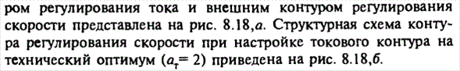
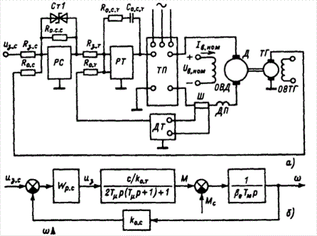
Расчеты:
Коэффициент усиления регулятора скорости при :

Начало формы

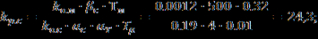
Коэффициент обратной связи:
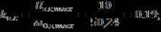
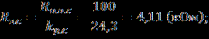
ЭДС тахогенератора:
При
Сопротивление
Требуемое напряжение пробоя стабилитронов:
Переходим к расчету электромеханической характеристики:
При
Модуль жесткости статической механической характеристики :
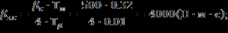
Максимальное требуемое ЭДС преобразователя:
Начало формы
Конец формы

Электромеханическая характеристика ,
Установившаяся суммарная ошибка при линейном нарастании:
Установившееся значение тока якоря при
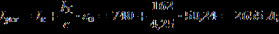
Время первого согласования текущего и установленного значения скорости:
Перерегулирование по скорости :
Где
Модель в MatCad
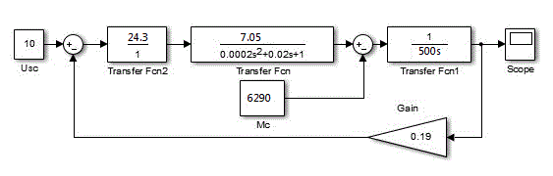
Построить структурную схемы контура регулирования скорости в системе Матлаб, используя полную модель контура тока.
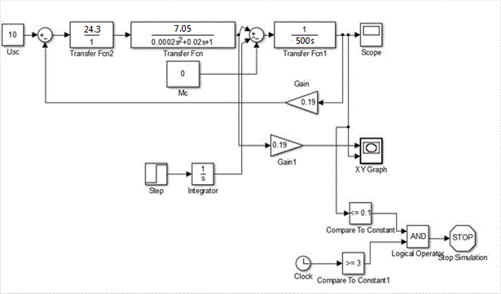
Графики переходных процессов
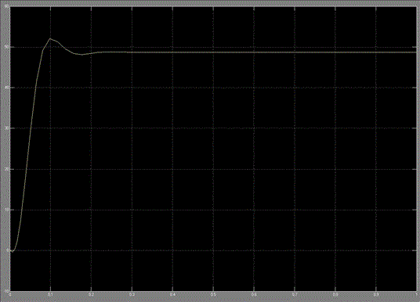
Механическая характеристика

Начало формы
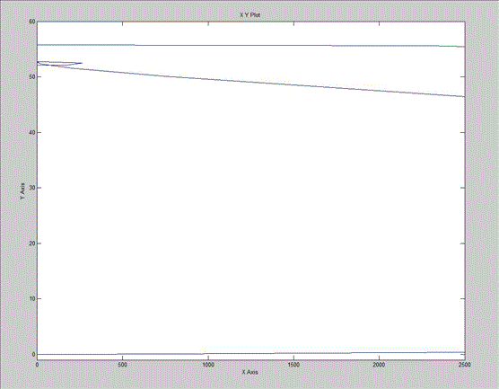
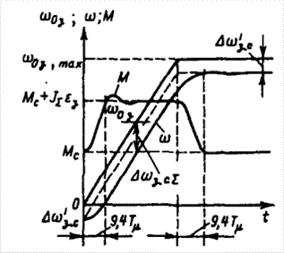
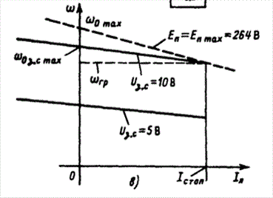

Практическая работа №2
ТЕМА: Типовые схемы силовых цепей управляемых выпрямителей.
4.1. Общие сведения
Выпрямитель – это электротехническое устройство, предназначенное для преобразования переменного напряжения в постоянное.
Основными элементами выпрямителя являются трансформатор и вентили, с помощью которых обеспечивается одностороннее протекание тока в цепи нагрузки, в результате чего переменное напряжение преобразуется в пульсирующее.
Для сглаживания пульсаций выпрямленного напряжения к выходным зажимам выпрямителя часто подключают электрический сглаживающий фильтр. Для регулирования или стабилизации выпрямленного напряжения и тока потребителя к входным зажимам выпрямителя подключают регулятор или стабилизатор (стабилизатор
может быть включен и на стороне переменного тока выпрямителя).
Режим работы и параметры отдельных элементов выпрямителя, фильтра, регулятора и стабилизатора согласуются с заданными условиями работы потребителя постоянного тока. Поэтому основная задача теории выпрямительных устройств сводится к определению расчетных соотношений, позволяющих по заданному режиму работы потребителя определить электрические параметры элементов: стабилизатора, регулятора, фильтра, а также вентилей и трансформатора выпрямителя и затем произвести выбор этих элементов по каталогу или, если это необходимо, рассчитать их.
В зависимости от числа фаз питающего источника переменного напряжения различают схемы однофазного и трехфазного питания. Независимо от мощности выпрямителей все схемы делят на однотактные и двухтактные. К однотактным относят схемы, у которых по вторичным обмоткам трансформатора ток протекает только один раз за полный период (полупериод или его часть). Отношение частоты пульсаций выпрямленного напряжения к частоте сети в однотактных схемах равно числу фаз вторичной обмотки трансформатора. В таких схемах, кроме простейшего однофазного однополупериодного выпрямителя (см. рис. 4.1, а), обязательно выводится нулевая точка трансформатора. Таким образом, однотактные схемы – это схемы с нулевым выводом (см. рис. 4.1, б). К двухтактным относят схемы, у которых в каждой фазе вторичной обмотки трансформатора ток протекает дважды за один период, притом в противоположных направлениях.
Кратность пульсаций выпрямленного напряжения в таких схемах в два раза больше, чем число фаз вторичной обмотки трансформатора. Схемы выпрямителей, относящиеся к двухтактным, называют также мостовыми (см. рис. 4.1, в, д). В мостовых схемах ток во вторичной цепи всегда проходит последовательно по двум вентилям. В зависимости от назначения выпрямители могут быть управляемыми (с регулируемым выпрямленным напряжением) и неуправляемыми. Возможны различные модификации схем выпрямителей – с включением вторичных обмоток трансформатора в зигзаг, несимметричные схемы, схемы с нагрузкой, шунтированной диодом и др.
ЦЕЛЬ РАБОТЫ - изучить работу трехфазных схем выпрямления переменного тока.
Вопросы для самостоятельной подготовки
Изучить:
схемы трехфазных выпрямителей (схема с нулевой точкой, мост Ларионова);
построение временных диаграмм.
Порядок выполнения работы
Исследовать схему выпрямления трехфазного тока с выводом нулевой точки (рисунок 4)
а) экспериментально определить и построить внешнюю (нагрузочную) характеристику
Ud = f ( Jd )
Величину тока Jd изменять в пределах от 0 до максимального значения;
б) произвести измерения следующих величин: Ud, U2, Ja, J1, J2 . Измерение напряжений произвести при холостом ходе выпрямителя
(Jd = 0); а измерение токов при токе Jd равном половине максимального значения;
в) по данным экспериментальных измерений определить следующие соотношения:
1. 2. 3. 4.
Сравнить полученные значения с теоретическими.
г) зарисовать с экрана электронного осциллографа формы кривых величин Ud, Uак, Ja, J1, J2 .
Произвести все исследования для мостовой схемы выпрямления аналогично п.1.
Содержание отчета
Схемы выпрямителей трехфазного тока.
Таблицы и графики выполненных измерений.
Осциллограммы кривых напряжений и токов.
Результаты сравнения соотношений напряжений и токов снятых экспериментально с теоретическими соотношениями.
Контрольные вопросы
В заключается принцип действия трехфазной схемы выпрямления с выводом нулевой точки трансформатора?
В чем заключается принцип действия трехфазной схемы выпрямления (схемы Ларионова)?
Каковы достоинства мостовой схемы Ларионова?
Поясните вид кривых токов iа, i2, i1 во всех схемах.
Указанную на рисунке форму выходного напряжения имеет следующая схема выпрямителя:
однофазная двухполупериодная схема с нулевой точкой;
трехфазная нулевая схема;
однофазная мостовая схема;
трехфазная мостовая схема;
однофазная однополупериодная схема
Что является основным недостатком трехфазной нулевой схемы выпрямителя?
необходимость применения более мощных диодов или тиристоров;
низкий коэффициент схемы;
необходимость принудительного охлаждения трансформатора;
необходимость завышать расчетную мощность трансформатора.
превышение обратного напряжения на тиристорах до 3Uл.
Пример выполнения лабораторной работы № 3
Схема с нулевой точкой.
В схеме с выводом нулевой точки трансформатора (рисунок 5.7,а) аноды трех диодов присоединены к концам фаз вторичных обмоток трансформатора. Катоды диодов соединены вместе. Диоды поочередно пропускают ток в цепь нагрузки. Общая точка катодов диодов служит положительным полюсом для цепи нагрузки, а нулевая точка вторичной обмотки трансформатора – отрицательным полюсом.
Работа схемы иллюстрируется диаграммами, приведенными на рисунке 5.8. Из диаграмм вторичных фазных э.д.с. (рисунок 5.8,а) видно, что в течение времени 2π/3 э.д.с. одной фазы относительно нулевой точки трансформатора выше э.д.с. двух других фаз.
Кривая изменения потенциала катодов (пунктир на рисунке 5.8,а) показывает, что потенциал общей точки катодов отличается от потенциала анодов работающих диодов на величину падения напряжения на диодах Uак. Тол в каждом диоде протекает в течение одной трети периода и прекращается тогда, когда потенциал анода работающего диода становится ниже потенциала катода, что видно из рисунка 5.8, а и б. Переход тока от одного диода к другому происходит в момент пересечения кривых фазных э.д.с. (точки а, б, в, г на диаграмме рисунка 5.8, а). Выпрямленный ток id проходит через нагрузку Rα непрерывно.
В каждый момент времени мгновенное значение выпрямленного напряжения Ud (см. рисунок 5.8, б) определяется мгновенным значением напряжения той фазы, с которой соединен работающий диод (падением напряжения на диоде пренебрегаем). Среднее значение выпрямленного напряжения при холостом ходе для нулевых схем при числе фаз вентильной обмотки, равном m,

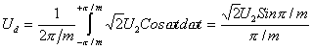. (5.12)
где m – число пульсаций – повторяющихся отрезков (синусоид) в кривой Ud за период Tc = 1/fc =2π оно не всегда равно числу фаз вентильной обмотки; в мостовых схемах число пульсаций мгновенного значения напряжения Ud за период 2π равно 2m
При m=3
Ud = 1,17 U2 , (5.12, а)
Uα max = √2 U2 =1,21 Ud . (5.12, б)
Когда кривая выпрямленного напряжения описывается симметричными отрезками синусоид (см. рисунок 5.8, б), на основании уравнения для амплитуд гармонических составляющих ряда Фурье получаем
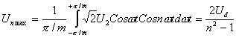, (5.13)
где n – порядок гармонической составляющей в кривой Ud
n = km , (5.13,а)
где k = 1,2,3 – коэффициент кратности.
Отношение амплитуды переменной составляющей Unmax к среднему значению Ud определяет коэффициент пульсации мгновенного значения выпрямленного напряжения на выходе выпрямителя:
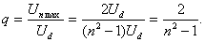 (5.13,б)
Cреднее значение тока диода (см. рис.2, б) в нулевой схеме равно
Ja = Jd/m (5.14)
При m =3
Ja = Jd/3
a)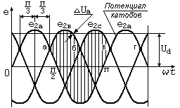
б)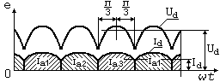
в)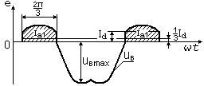
г)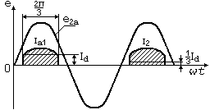
д)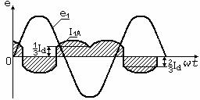
Рисунок 5.8 – Осциллограммы токов и напряжений трёхфазного выпрямителя с выводом нулевой точки трансформатора: а) фазных Э.Д.С.; б) выпрямленных токов Id и напряжения Ud; в) анодного тока обратного напряжения первого диода (Ia1, UB); г) ток и Э.Д.С. в фазе вторичной обмотки трансформатора (I2a, e2a); д) тока и Э.Д.С. в фазе первичной обмотки трансформатора, расположенной на том же сердечнике (I1a, e1).

Максимальное значение тока диода (рисунок 5.8 ,в) Jamax = Jdmax связано со средним значением тока Jd так же как связаны напряжения Udmax и Ud в уравнении (5.12, б) (нагрузка активная):
Jamax =1,21 Jd = Jdmax = J2max . (5.14 ,а)
Так как Jd = 3 Ja ,
то Jamax = 3,63 Ja .
Обратное напряжение на диоде Uв в данной схеме равно между фазному (линейному) напряжению вторичных обмоток трансформатора, так как анод не работающего диода присоединен к одной из фаз, а катод через работающий диод – к другой фазе вторичной обмотке. Мгновенные значения обратного напряжения между анодом и катодом одного диода показывают ординаты заштрихованной на рисунке 5.8, а площади, в соответствии с этим построена линейная диаграмма обратного напряжения Uв относительно общей точки катодов (см. рисунок 5.8,в).
Максимальное значение обратного напряжения
Uвmax = √2 √3 U2 = 2,09 Ud . (5.15)
По среднему и максимальному значениям токов и максимальному значению обратного напряжения выбираются диоды.
Действующее значение напряжения вторичной обмотки трансформатора определяется по уравнению (5.12, а). Действующее значение фазного тока в этой обмотке (рисунок 5.8,г), если считать, что ток диода, а следовательно, и ток во вторичной обмотке трансформатора имеют вид прямоугольника с высотой Jd и с основанием (в общем случае) 2π/m, находим из уравнения
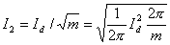. (5.16)
Для нулевой трехфазной схемы, где каждый диод работает в течение одной трети периода, получаем
. (5.16, а)
В схемах с выводом нулевой точки трансформатора тока во вторичной обмотке в любой момент протекает только в одной фазе и в одном направлении. В кривой вторичного тока содержатся переменная и постоянная составляющие i2 ~ + J2 - ; постоянная составляющая (J2 - = Jd / m) не трансформируется в первичную обмотку. В первичной обмотке ток проходит во всех трех фазах.
Мостовая схема.
Мостовая схема выпрямления трехфазного тока (схема А.Н. Ларионова, предложенная им в 1923 году) показана на рисуке 5.7,б. Диоды в этой схеме комплектуются в две группы:
правую (на схеме), в которой объединены катоды, а аноды присоединены к концам фаз вторичной обмотки трансформатора;
левую (на схеме), в которой объединены аноды, а к концам фаз трансформатора присоединены катоды. Между общей точкой катодов и анодов присоединяется нагрузка. По отношению к внешней цепи общая точка катодов является положительным плюсом, а общая точка анодов – отрицательным полюсом.
В мостовой схеме работают одновременно два диода: один – из правой, другой – из левой группы, нагрузка в любой момент присоединяется через диоды к двум фазам вторичной обмотки трансформатора.
Чередование работы отдельных диодов можно проследить по диаграмме фазных э.д.с. (рисунке 5.9,б). На рисунке 5.9,в показана кривая выпрямленного напряжения, на основе которой построены кривые токов диодов. Кривые токов для правой группы диодов показаны на рисунке 5.9,г, а для левой группы диодов – 5.9,д.
Когда ток пропускает диод 1, имеющий наиболее высокий потенциал анода (в часть периода, отмеченную точками а и б), работают поочередно диоды 6 и 2, имеющие наиболее низкие потенциалы катодов.
В момент, определяемый точкой в, вместо диода 6 вступает в работу диод 2, а диод 1 продолжает работать еще на 1/6 часть периода до момента, определяемого точкой б. Затем вступает в работу диод 3, вместе с ним работает диод 2 и в точке г вступает в работу диод 4. Каждый из диодов работает 1/3 периода. Токи трех пар диодов образуют в течении периода выпрямленный ток Jd.
a) | 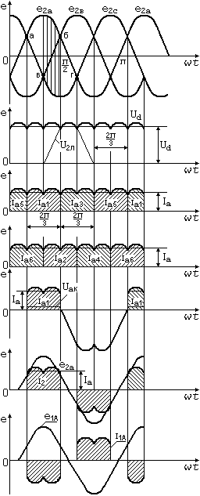
б)
в)

г)

д)

е)

ж)

Рисунок 5.9 – Осциллограммы токов и напряжений схемы Ларионова: а) фазных Э.Д.С. e2a, e2в, e2с; б) выпрямленного напряжения Ud; в, г) токов диодов и нагрузки (Ia, Id);д) тока и напряжения диода 1 (Ia1, Uaк); е) тока и Э.Д.С. в фазе вторичной обмотки трансформатора (I2, e2a); ж) тока и Э.Д.С. в фазе А первичной обмотки (e1a, I1A).

Выпрямленное напряжение (см. рисунок 5.9,в) в этой схеме описывается кривой междуфазного (линейного) напряжения U2л. Пульсации кривой напряжения Ud соответствуют шестикратной частоте по отношению к частоте переменного тока (m=6).
Среднее значение выпрямленного напряжения может быть вычислено по формуле (1), если вместо U2 подставить линейное напряжение U2л. = √3 U2. При m=6 получаем:
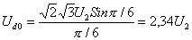 . (5.17)
Из формулы (17) можно выяснить связь между максимальным и средним значениями выпрямленного напряжения:
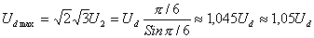. (5.17,а)
Из равенства (5.17, а) следует, что в этой схеме для получения среднего значения выпрямленного напряжения действующее значения фазного напряжения Uα должно быть в два раза меньше, что заметно уменьшает размеры и массу трансформатора. Это обстоятельство особенно существенно в установках высокого напряжения.
Среднее значение анодного тока диода
Ja = Jd/3.
Максимальное значение анодного тока диода при активной нагрузке может быть найдено из равенства, аналогично (17, а)
Jamax = Jdmax = 1,045 Jd ≈ 1,05 Jd .
Обратное напряжение в данной схеме определяется линейным напряжением, так как в непроводящую часть периода неработающие диоды присоединены к двум фазам вторичной обмотки трансформатора через работающие диоды. Кривая обратного напряжения на диоде 1, не работающем в ту часть периода, когда ток пропускает диоды 3 и 5, показаны на рисунке 18, е.
Амплитуда обратного напряжения:
Uвmax = = 1,045 Ud ≈ 1,05 Ud .
Значение Uвmax/Ud является показателем использования диода по обратному напряжению.
Ток во вторичной обмотке трансформатора, равный сумме токов диодов, присоединенных к данной фазе (рисунок 18,ж), является чисто переменным. Действующее значение этого тока равно
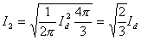. (5.18)
Форма тока первичной обмотки (рисунок 17,ж), повторяет форму тока вторичной обмотки, поэтому отношение этих токов определяется коэффициентом трансформации:
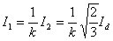, (5.19)
к = U2 /U1 .
Типовая мощность трансформатора
Sт = S1 = S2 = 3 U2 J2 = 1,045 Pd = 1,05 Pd . (5.20)
Достоинства мостовой схемы Ларионова:
большое среднее значение выпрямленного напряжения по отношению к фазному напряжению вторичной обмотки трансформатора;
высокий показатель использования диодов по обратному напряжению;
малое значение амплитуды переменной составляющей в кривой выпрямленного напряжения по сравнению со средним значением Ud
и соответственно низкий коэффициент пульсации, что существенно уменьшает массу фильтров: при m=6 и к=1
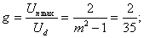 (5,7% от Ud)
небольшое значение расчетной ( типовой ) мощности трансформатора по сравнению с мощностью в цепи постоянного тока, что характеризует коэффициент использования трансформатора;
отсутствие потока вынужденного намагничивания;
сравнительно высокий коэффициент мощности по сравнению с нулевыми схемами.
К недостатком мостовой схемы Ларионова относится удвоенное число диодов по сравнению с нулевой схемой, если Uвдоп > Uвmax .
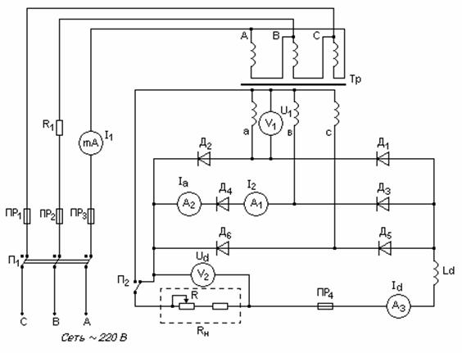
Рисунок 5.10 – Принципиальная схема лабораторного стенда.
Рекомендуемая литература
1. Разработка и оформление конструкторской документации РЭА: Справ, пособие / Э.Т. Романычева, А.К. Иванова, А.С. Куликов, Т.П. Новикова. -М.: Радио и связь, - 1984. - 256 с..: ил.
2. Цифровые и аналоговые интегральные микросхемы: Справочник / С. В. Якубовский, Л.И. Ниссельсон, В.И. Кулешова и др.; Под ред. С.В. Якубовского М.: Радио и связь, 1990. - 496 с.: ил.
3. Комплектные тиристорные электроприводы: Справочник/И. X. Евзеров, А.С. Горобец, Б.И. Мошкович и др.; Под ред. канд. техн. наук В.М. Пе-рельмутера. -М.: Энергоиздат, 1988. - 319 с.: ил.
4. Основы промышленной электроники: Учеб. для неэлектротехн. спец вузов/ Герасимов В.Г.,О.М. Князьков, А.Е. Краснопольский, В.В. Сухоруков; Под ред. В.Г. Герасимова. – 3-е изд., перераб. и доп. – М.: "Высшая школа", 1968. – 336с., ил.
5. Промышленная электроника: Учебник для вузов/ Миклашевский С.П. – М., "Высшая школа", 1963.
6. Промышленная электроника: Учебник для вузов/ Г.Н. Горбачев, Е.Е. Чаплыгин; Под ред. В.А. Лабунцова. – М.: Энергоатомиздат, 1988. – 320с.: ил.
Контрольные задания для СРС
1. Основные уравнения выбора параметров RC-цепи.
2. Методика выбора активных элементов тиристорного преобразователя.
3. Определение максимального значения обратного напряжения тиристора.
4. Определение максимального значения тока тиристора.
5. Трехфазная схема тиристорного преобразователя.

Практическая работа№3
ТЕМА: Расчет и выбор трансформатора для тиристорного преобразователя.
Выбор тиристоров для тиристорного преобразователя.
Требуется рассчитать силовую схему тиристорного преобразователя для привода постоянного тока. (электродвигателя).
Линейное напряжение питающей сети U_{л}=380В, частота f=50 Гц
Основные параметры и тип электродвигателя приведены в таблице №1
Данные преобразователя приведены в таблице №2
Таблица №1. Основные параметры и тип электродвигателя
№ варианта | 1и11 |  |  | 2и12 |  |  | 3и13 |  |  | 4и14 |  |  | 5и15 |  |  | 6и16 |  |  | 7и17 |  |  | 8и18 |  |  | 9и19 |  |  | 10и20
Тип двигателя | 2ПН  132L |  |  | 2ПБ  160L |  |  | 2ПБ  160L |  |  | 2ПБ  160М |  |  | 2ПН  160L |  |  | 2ПН  1160М |  |  | 2ПН  180L |  |  | 2ПН  180М |  |  | 2ПН2220L |  |  | 2ПН  200М
Рн, кВт | 5,5 |  |  | 5,3 |  |  | 7,5 |  |  | 6 |  |  | 16 |  |  | 18 |  |  | 10 |  |  | 15 |  |  | 30 |  |  | 13
n_{Н}, об/мин | 1500 |  |  | 1630 |  |  | 2230 |  |  | 2130 |  |  | 2320 |  |  | 3140 |  |  | 970 |  |  | 1500 |  |  | 1500 |  |  | 1090
U_{ЯН}, В | 220 |  |  | 110 |  |  | 220 |  |  | 110 |  |  | 220 |  |  | 220 |  |  | 110 |  |  | 220 |  |  | 220 |  |  | 110
I_{ЯН}, А | 30,4 |  |  | 54,7 |  |  | 37,9 |  |  | 62 |  |  | 80,5 |  |  | 92 |  |  | 105 |  |  | 76,5 |  |  | 150 |  |  | 135
Сопр.  обмотки (20⁰С), Ом | R_{Я.ОБМ} |  |  | 0,322 |  |  | 0,044 |  |  | 0,096 |  |  | 0,037 |  |  | 0,044 |  |  | 0,037 |  |  | 0,042 |  |  | 0,084 |  |  | 0,031 |  |  | 0,026
 | R_{дп} |  | 0,270 |  |  | 0,031 |  |  | 0,073 |  |  | 0,024 |  |  | 0,031 |  |  | 0,024 |  |  | 0,03 |  |  | 0,057 |  |  | 0,02 |  |  | 0,016
Число пар полюсов, р | 2 |  | 2 |  |  | 2 |  |  | 2 |  |  | 2 |  |  | 2 |  |  | 2 |  |  | 2 |  |  | 2 |  |  | 2
КПД,_{н%} | 80,5 |  | 85,5 |  |  | 88 |  |  | 85,5 |  |  | 85,5 |  |  | 87 |  |  | 82,5 |  |  | 85,5 |  |  | 88,5 |  |  | 84

Таблица №2. Данные преобразователя
№ варианта | 1 | 2 | 3 | 4 | 5 | 6 | 7 | 8 | 9 | 10
Максимальный угол регулирования | 60⁰ | 65⁰ | 70⁰ | 75⁰ | 80⁰ | 60⁰ | 65⁰ | 70⁰ | 75⁰ | 80⁰
Допустимый уровень пульсации тока якоря, i_{п}, % | 1 | 2 | 2,5 | 3 | 1 | 1,5 | 2 | 2,5 | 3 | 4
Исполнение преобразователя | Реверсивное, 2 комплектное с совместным управлением | Реверсивное, 2 комплектное с раздельным управлением
Форма опорного напряжения СИФУ | Синусоидальная | Пилообразная | Треугольная
№ варианта | 11 | 12 | 13 | 14 | 15 | 16 | 17 | 18 | 19 | 20
Максимальный угол регулирования | 60⁰ | 65⁰ | 70⁰ | 75⁰ | 80⁰ | 60⁰ | 65⁰ | 70⁰ | 75⁰ | 80⁰
Допустимый уровень пульсации тока якоря, i_{п}, % | 1,2 | 1,5 | 2,25 | 35 | 1,2 | 2 | 2,25 | 2,8 | 3,3 | 3,5
Исполнение преобразователя | Реверсивное, 2 комплектное с совместным управлением | Реверсивное, 2 комплектное с раздельным управлением
Форма опорного напряжения СИФУ | Синусоидальная | Пилообразная | Треугольная

Номинальные значения напряжения U_{dн} и тока I_{dн} преобразователя соответствует номинальным значениям напряжения U_{ян} и тока I_{ян}электродвигателя.

Внешние характеристики преобразователя и скоростные электродвигателя рассчитываются для двух значений углов регулирования - б_{min} и б_{max}.

2. Расчет и выбор элементов тиристорного преобразователя

2.1 Выбор силовой схемы преобразователя
тиристор индуктивность преобразователь дроссель
Силовая схема управляемого тиристорного преобразователя (ТП) используется в качестве выпрямителя или инвертора.
Однофазные схемы являются несиметричной нагрузкой трёхфазной цепи и создаёт большие, по сравнению с трёхфазными схемами пульсаций тока и напряжения нагрузки. Выбираем трёхфазную схему Ларионова (мостовая).
Трехфазная мостовая схема Ларионова (рис. 3.1, D), обладает достаточно жесткой внешней характеристикой. Она имеет достаточно высокий коэффициент использования типовой мощности трансформатора. По сравнению с трёхфазной нулевой схемой, она имеет большее количество вентилей, но она обеспечивает меньше пульсаций и меньшие обратные напряжения, меньше значения действующих анодных токов и обратных напряжений, имеет более высокий коэффициент мощности. Меньшую зону прерывистых токов, что важно для реверсивных схем с разделительным управлением.
Таблица №3
Схема выпрямителя | К_{с}Е_{2ф}/U_{бн} | К₀U_{вм}/U_{бн} | К₁I₂/I_{бн} | К_{s}S_{т}/U_{бIб} | М₂ | М | А
Трёхфазная мостовая | 0,427 | 1,05 | 0,82 | 1,05 | 3 | 6 | 2
2.2 Расчет силового трансформатора
Силовой трансформатор необходим для согласования напряжения питающей сети с напряжением двигателя.
Расчетное значение напряжения вторичной обмотки трансформатора U_{2ф}выбирается из заданных условий работы нагрузки с учетом возможного понижения сети и допустимых токовых перегрузок:
U_{2ф} = К_{С}К_{U}К_{а}К_{R}U_{бH,}
где К_{С} - коэффициент схемы (табл. 3), равный отношению теоретической ЭДС вторичной обмотки силового трансформатора Е_{2ф} к среднему значению выпрямленного напряжения U_{бн};
K_{U} - коэффициент запаса по напряжению, учитывающий возможное снижение напряжения в сети. Значение коэффициента принимается равным K_{U} = 1,05 - 1,1 [4];
К_{а} - коэффициент запаса, учитывающий снижение напряжения на выходе выпрямителя за счет ограничения угла открывания тиристора в реверсивных преобразователях с совместным управлением К_{б} = 1,05 - 1,1 - для реверсивных схем с согласованным управлением. Для нереверсивных и реверсивных схем с раздельным управлением К_{а}=1;
К_{R} - коэффициент, учитывающий падение напряжения на вентилях и обмотках трансформатора, а также наличие углов коммутации, К_{R} = 1,05;
U_{бн} - номинальное значение напряжения на нагрузке
U_{бн} = U_{лн} = 220 В
U_{2ф} =0,427·1,1·1,1·1,05·220 =119,35 В
Действующее значение линейного тока вторичной обмотки трансформатора, А:
где К₁ - коэффициент тока, зависящий от схемы выпрямителя, значение которого приведено в табл. 3;
К_{З} - коэффициент запаса по току, учитывающий возможную перегрузку преобразователя. В зависимости от характера нагрузки К_{З} = 1,05 2,5;
К_{i} - коэффициент, учитывающий отклонение формы анодного тока тиристора от прямоугольной. По экспериментальным данным принимается К_{i} =1,05 - 1,1;
I_{бн} - номинальный ток нагрузки, на стороне выпрямленного напряжения. I_{бн} = I_{лн}=105 А.
I_{2л} =0,82·1,5·1,1·76,5=103,5А
Действующее значение тока первичной обмотки трансформатора, А,
,
где:
К_{ТР} = - коэффициент трансформации трансформатора
К_{ТР} == 1,84I_{1л} =103,5/1,84 =56,25 А
Расчетная типовая мощность силового трансформатора, кВ·А,
,
где S_{T} - теоретическое значение типовой мощности трансформатора,
S_{T}=К_{S} ·U_{бн}· I_{бн},
К_{S} - коэффициент схемы по мощности (табл. 3.1);
I_{бн} - среднее значение выпрямленного тока, равное номинальному току двигателя;
U_{бн} - среднее значение выпрямленного напряжения, равное номинальному напряжению двигателя.
S_{T} = 1,05·220·76,5 =17672 В·А
S_{рас} =17672·1,1²·1,1²·1,05·1,1·10⁻³ =31,3 кВ·А
По полученному значению расчетной мощности выбирают силовой трансформатор (принимают ближайший больший по мощности), наиболее близкий по техническим характеристикам расчетному, из условия
Из таблицы №1 [15] выбираем трансформатор ТСЗП -25/0,7. данные трансформатора приведены в таблице №4.
Данные трансформатора ТСЗП -25/0,7
Тип трансформатора | Номинальная мощность S_{н}  кВ·А | Номинальное  Напряжение, В | Потери  Вт | Напряжение  короткого  замыкания, % от U_{н} | Ток холостого хода% от I_{2н} | Схема соединения  обмоток
 |  | Первичное  U₁ | Вторичное  U₁ | Холостого  хода | Короткого  замыкания
ТСЗП -40/0,66 | 40 | 380 | 230 | 200 | 800 | 4,5 | 4 | Y/Y₀
Активное сопротивление фазы вторичной обмотки трансформатора, Ом, определяется
Ом; (3.5)
где:
- полное сопротивление фазы трансформатора в режиме короткого замыкания.
- напряжение короткого замыкания трансформатора (то напряжение, при котором в режиме короткого замыкания ток трансформатора становится равным току в номинальном режиме).
(В)
где: Uн1 - номинальное напряжение трансформатора Uн1=380В
I_{1н} - ток первичный трансформатора.
I_{1н}= S_{н}·10⁻³ / 3·U_{1н}
Где: Sн, U_{1н} - мощность и первичное напряжение трансформатора
I_{1н} =40000 / 3· 380 =35,08 А
Активное сопротивление фазы вторичной обмотки трансформатора:
U_{к} = 17,1 В
Активное сопротивление фазы трансформатора в режиме короткого замыкания, которое включает в себя активное сопротивление первичной и вторичной обмоток трансформатора.
R_{фк тр}=Z_{фк тр}•cosШ_{к}
Где:
cosШ_{к} - коэффициент мощности трансформатора в режиме короткого замыкания
cosШ_{к} =
cosШ_{к} = 1,69
R_{фк тр} = 0,49•1,69=0,82 Ом
Принято считать, что для двухобмоточного трансформатора (т.е. у которого на фазу приходится две обмотки высокого и низкого напряжения):
R_{ф тр1} = R_{ф тр2}
Тогда:
R_{ф тр2} =
Где:
К_{тр} - коэффициент трансформации трансформатора
К_{тр} = 1,73
R_{ф тр2} = = 0,27 Ом
Действующее значение фазного тока вторичной обмотки
I_{2фн} = 60,6 А
Индуктивность фазы вторичной обмотки, Гн, рассчитывают по формуле:
Х_{фк тр} =
Где:
Z_{фк тр}, R_{фк тр} - полное активное сопротивление обмоток трансформатора
Х_{фк тр} = 0,96 Ом
Реактивное сопротивление вторичной обмотки трансформатора
Х_{фк тр2} =
Х_{фк тр2} = 0,32 Ом
L_{2фтр} =
L_{2фтр} = 10,19•10⁻⁴ Гн
Индуктивность трансформатора
L_{тр} =
Где:
f - частота сети f=50 Гц
L_{тр} = 30,5•10⁻⁴ Гн
2.3 Выбор тиристоров
Выбор тиристоров производится по среднему значению тока и максимальному значению обратного напряжения.
Требуемое среднее значение тока I_{В} тиристора с воздушным охлаждением, с учетом пусковых токов и условий охлаждения, определяется по формуле:
где K_{Зi} = 2 2,5 - коэффициент запаса, учитывающий пусковые токи;
K_{охл} - коэффициент, учитывающий условия охлаждения.
При скорости охлаждающего воздуха V =12 м/с K_{охл} = 1; при V = 6 м/с K_{охл} = 1,4;
а при V = 0 К_{охл} = 2,5;
I_{dн} - номинальный ток нагрузки (двигателя);
m₂ - число фаз вторичной обмотки трансформатора
I_{в} = 51 А
Выбор номинального тока тиристора I_{вн} осуществляют по условию
Выбираем тиристор Т - 100 с I_{нв} = 100 А
Характеристики тиристора приведены в таблице №5
Выбранный тиристор проверяют на устойчивость при коротком замыкании на стороне постоянного тока по формуле
где - ток короткого замыкания;
U_{K}% - напряжение короткого замыкания согласующего трансформатора или сети после токоограничивающего реактора;
15 - кратность допустимого кратковременного тока через тиристор.
I_{к} = 60,6 =1346,7 А
15 - кратность допустимого кратковременного тока через тиристор.
I_{вн} = 100 А ? = 89,7 А
Максимальная величина обратного напряжения, прикладываемая к вентилю, определяется по формуле, В,
U_{ВM} = K₀U_{dн},
где K₀ - коэффициент схемы (см. табл. 3).
U_{ВР} = 1,05•220=231 В
Расчетное максимальное обратное напряжение на тиристоре, В,
U_{ВРМ} = К_{U} К_{б} К_{R} U_{ВМ}.
К_{u}=1,1 K_{a} =1,1 Kr =1,05
U_{ВРМ} = 1,1•1,1•1,05•231 = 293,49 В
Класс тиристора, характеризующий собой величину рабочего обратного напряжения, определяют делением U_{ВРM} на 100 и выбирают с запасом.
U_{ВРМ} /100 = 293,49/100 = 2,9349
Выбираем тиристор 2 класса
Таблица №5
Параметры | Т100
Предельный ток | 100
Предельный ток тиристора с типовым охладителем при скорости обдува м/с V=0 | 100
Ударный ток I_{уд}. А, при длительности 10 мс и температуре структуры 125оС | 3000
Повторяющееся напряжение U_{п,} В | 50±1200
Отпирающий ток управления мА, при температуре структуры 20^{о}С и U_{у} = 12 В не более | 300
Отпирающее напряжение U_{у}, В, при t =25^{о}С U_{у} = 12 В не более | 7
Защитный показатель W_{в}, А²•с, при длительности импульса тока 10 м/с и tº структуры ^{о} С 25 | 51200

Практическая работа №4
ТЕМА: Выбор тиристоров для тиристорного преобразователя.
Выбор дросселя для тиристорного преобразователя.
Базовые схемы силовых цепей управляемых выпрямителей. Показатели, характеризующие мостовые и нулевые схемы преобразователей. Сравнительный анализ мостовых и нулевых схем.
Базовые схемы силовых цепей управляемых выпрямителей. Показатели, характеризующие мостовые и нулевые схемы преобразователей. Сравнительный анализ мостовых и нулевых схем
- тиристорном электроприводе дроссели выполняют следующие функции:  уменьшают зону прерывистых токов;  сглаживают пульсации выпрямленного тока нагрузки;
− ограничивают ток, проходимый через тиристоры в первый полупериод
питающего напряжения при коротком замыкании на стороне выпрямленного тока.
- реверсивном тиристорном электроприводе на дроссели возлагаются дополнительные задачи:
− ограничение величины уравнительных токов при совместном управлении вентильными группами;
− ограничение скорости нарастания аварийного тока при опрокидывании инвертора.
Величина индуктивности дросселя зависит от его назначения, силовой схемы тиристорного преобразователя и расположения дросселя в схеме. Выбрав дроссель по одной из приведенных функций, необходимо провести проверочный расчет на выполнение дросселями остальных задач, предварительно расставив дроссели в заданной схеме.
1 Ограничение зоны прерывистых токов
Требование ограничения прерывистых токов вызвано тем, что при протекании прерывистых токов существенно изменяются статические и динамические характеристики электропривода.
В общем случае граничный ток можно определить по выражению

 |  |  | 2 | U ₂ |  |  |  | m |  |  |  | ❐ |  |  |  | ❐ 
^{I} d .гр  |  |  |  |  |  |  |  |  | sin |  |  |  | − cos |  |  |  | sin 
 |  |  | L |  |  |  |  | ❐ |  |  |  | m
 |  |  |  |  |  |  |  |  |  |  |  |  |  |  |  | m 
или
 |  |  |  |  | ^{E}d 0 |  |  |  |  | ❐ |  |  |  | ❐ 
^{I} d .гр |  |  |  |  |  |  | 1 |  |  |  | ctg |  |  |  | sin  .
 |  |  |  |  |  |  |  |  |  | m
 |  |  |  |  | L  |  |  |  |  |  |  |  |  | m 
Здесь U₂  действующее значение питающего напряжения (для трехфазной мостовой схемы U₂ = U_{2л});
-  число фаз пульсации;
L  суммарное индуктивное сопротивление цепи, например, для трехфазной мостовой схемы:
L = L_{d} + 2X_{а} ,
где X_{а}  сопротивление одной фазы анодной цепи (трансформатор, входные дроссели и т.п.);
L_{d} = L_{др} + L_{я}  индуктивность цепи постоянного тока.
Обычно граничным током задаются в диапазоне (0,050,2)I_{н} = I_{d.гр}  I_{хх}. Зная индуктивность якоря двигателя L_{я} и сопротивление анодной цепи, можно определить, необходим ли добавочный дроссель для получения заданного начально-непрерывного тока и какова его индуктивность L_{др} при этом токе.
Например, для трехфазной нулевой схемы

 |  | 1 |  |  | ^{U} 2ф |  | sin   X | 
L_{d} |  |  |  | 0,46 |  |  |  | а  | ,
 |  |  |  |  |  | ^{I} d .гр
 |  | ⬥  |  |  |  |  |  | 
для трехфазной мостовой симметричной

 |  | 1 |  |  | U | 2 л | sin   2 X | 
L_{d} |  |  |  | 0,126 |  |  |  | а  | ,
 |  |  |  |  | ^{I} d .гр
 |  | ⬥  |  |  |  |  |  | 
для эквивалентной двенадцатифазной схемы

 |  | 1 |  |  | ^{U} 2ф |  | sin   | X | а | 
L_{d} |  |  |  | 0,02684 |  |  |  |  |  |  .
 |  | ⬥  |  |  |  | ^{I} d .гр |  | ⁴ 
. Сглаживание пульсаций выпрямленного тока
Пульсации выпрямленного напряжения приводят к пульсациям выпрямленного тока, которые ухудшают коммутацию двигателя и увеличивают его нагрев.
- процессе работы индуктивности сглаживающего дросселя определяют из допустимого уровня пульсаций выпрямленного тока для двигателя при номинальной скорости и номинальном напряжении.
Влияние пульсаций выпрямленного тока на коммутацию двигателей выражается в сужении зоны темной (без искрения под щетками) коммутации по сравнению с гладким током и в появлении искрения под щетками.
- настоящее время отсутствуют достаточно обоснованные данные по допустимой величине амплитуды пульсаций выпрямленного тока. Обычно оценка ведется по действующему значению основной гармоники, которое должно быть в пределах от 2 до 15 % номинального тока в зависимости от мощности, диапазона регулирования скорости и допустимого снижения зоны темной коммутации.
Коэффициент пульсаций действующего значения напряжения на нагрузке управляемого выпрямителя и составляющие коэффициента пульсаций тока от угла регулирования можно определить из рис. 5 и рис. 6.
Расчетная величина индуктивности дросселя должна сохраняться при токе через дроссель, равном двойному номинальному току электропривода. Это обусловлено тем, что пуск большинства электроприводов до основной скорости происходит при двойном номинальном токе двигателя. Действующее значение пульсаций напряжения, которое оценивается коэффициентом пульсаций, находим по выражению
 |  |  |  | ~ 2 |  |  | ~ 2
 |  |  | U _{qm} |  |  |  | U _{qm} | = (),
^{K}п (U ) |  |  | q |  |  |  | q
 |  | ^{U} d 0 |  | cos |  |  | U _{d}

где q = 1, 2, 3, 4, ...  номер действующей гармоники напряжения; U~_{qm}  переменная составляющая соответствующей гармоники. Коэффициент пульсации напряжения определяется схемой преобразователя

- для распространенных схем при идеально сглаженном токе представлен на рис. 5. Иногда коэффициент пульсаций выпрямленного напряжения вычис-ляют по уравнению

K |  |  | ^{U} ( q ) m |  |  |  | 2 |  |  | ,
 |  |  |  | U |  |  | _{q}2 _{m}2
 | пq (U ) |  |  |  | d |  |  | 1 ^{q}
 |  |  |  |  |  |  | п

где q  номер гармоники 1, 2, ...; m_{п}  число пульсаций в схеме;
_{q}  | 1 |  | q ² m ² | sin ² |  |   ( q m 1) cos( q m 1)   ( q m 1) cos( q m 1)   2cos 
 |  |  | п |  |  |  |  |  |  |  | п |  |  | п |  |  |  | п |  |  | п
 |  |  |  |  |  |  |  |  |  |  |  |  | (1 cos  ) ²
или
 |  |  |  |  |  |  |  | U |  | ( q ) ^{m} |  |  |  | 2
 |  |  |  |  |  |  |  |  |  |  |  |  |  |  |  | 2 |  |  | 2 | 2
 |  |  |  | K | пq ( н ) |  |  |  |  |  |  |  | (cos) |  |  |  | 1  q |  | m | tg  .
 |  |  |  |  |  |  |  |  | U |  |  |  |  |  | _{q}2 _{m}2 | 1 |  |  | п
 |  |  |  |  |  |  |  |  |  |  | d 0
 |  |  |  |  |  |  |  |  |  |  |  |  |  |  | п

Пульсации тока нагрузки зависят как от угла регулирования , так
- от полной индуктивности цепи нагрузки L_{d} и определяются коэффициентом пульсации тока

 |  |  |  |  |  |  |  |  | _{U}~ 2 | 2
 |  | ~ 2 | ^{U} d 0 |  |  | _{q} |  |  | qm | 
K  |  | I _{qm} |  |  |  |  | U qm 
 |  | q |  |  |  |  |  |  | d 0 |  .
п (i ) |  | I _{d} |  |  | I _{d}  L_{d} |  |  |  | ₁

Для практических расчетов целесообразно ввести составляющую коэффи-циента пульсации тока _{i} =(), которая представлены на рис. 6

 |  |  |  |  |  |  |  | ~ |  | 2
 |  | 1 |  |  |  |  | ^{U} qm |  |  | 
_{i} |  |  |  |  |  |  |  |  |  |  .
 |  | ⬥
 |  |  |  |  | q | _{U} |  | d 0 | qm 
 |  | 1 |  |  |  |  |  |  |  | 

Тогда для коэффициента пульсации тока имеем следующее выражение

 | I | d | L
 |  |  | d

Kп(U)
10
8 |  |  |  |  |  |  | 1
6
5
4
3 |  |  |  |  |  |  | 2
2 |  |  |  |  |  |  | 3
1,5
1,0 |  |  |  |  |  |  | 4
0,8
0,6
0,5
0,4
0,3
0,2
0,1 |  |  |  |  |  |  | , эл. град.
0 | 10 | 20 | 30 | 40 | 50 | 60 | 70 | 80 | 90
Рис. 5. Коэффициент пульсаций действующего значения напряжения на нагрузке полностью
управляемого преобразователя (K_{п(U)}=()): 1  двухпульсный преобразователь; 2  трех-
пульсный преобразователь; 3  шестипульсный преобразователь; 4  двенадцатипульсный
преобразователь
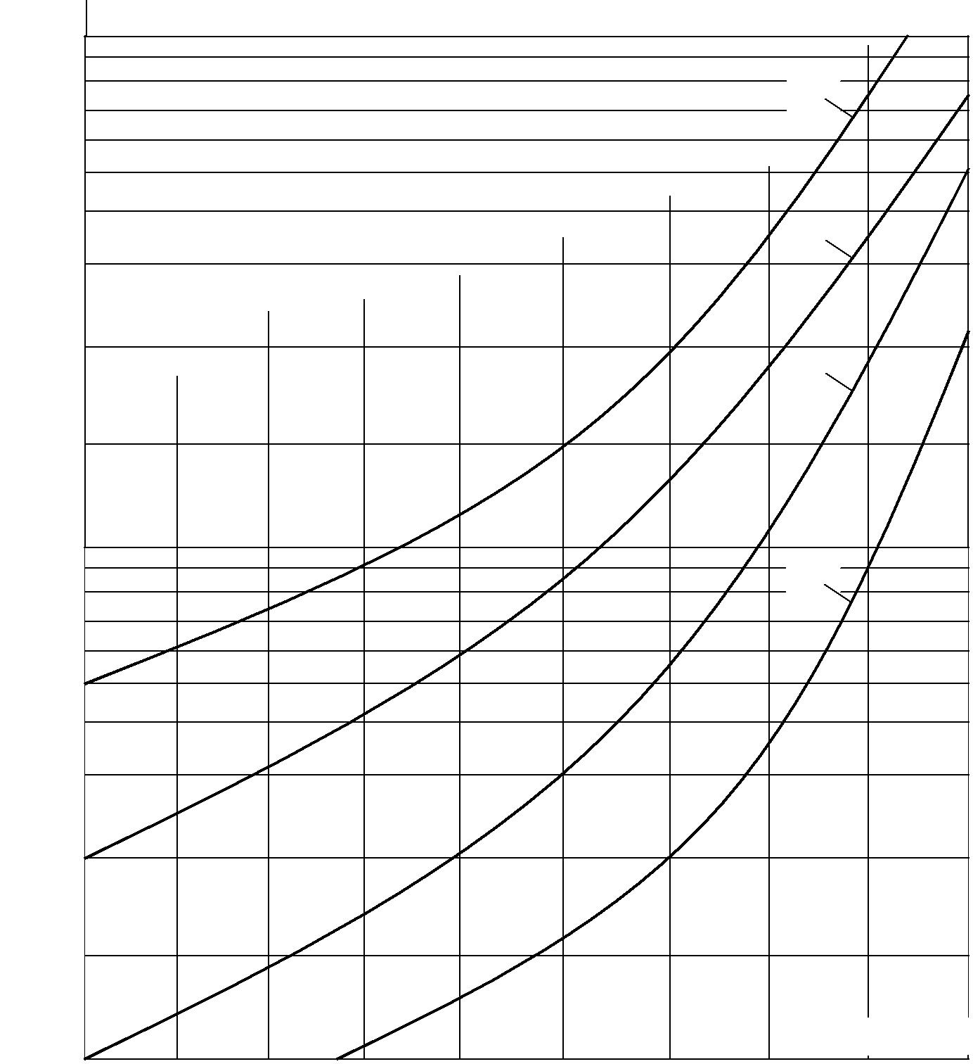

_{i} 10⁻³
0,4
0,3
0,2 |  |  |  |  |  |  |  |  | 2
0,15
0,1
0,08
0,06
0,04 |  |  |  |  |  |  |  |  | 3
0,3
0,02
0,015
0,01
0,008
0,006 |  |  |  |  |  |  |  |  | 4
0,004
0 | 0,1 | 0,2 | 0,3 | 0,4 | 0,5 | 0,6 | 0,7 | 0,8 | 0,9 | 1,0
 |  |  |  | Ud /Ud0
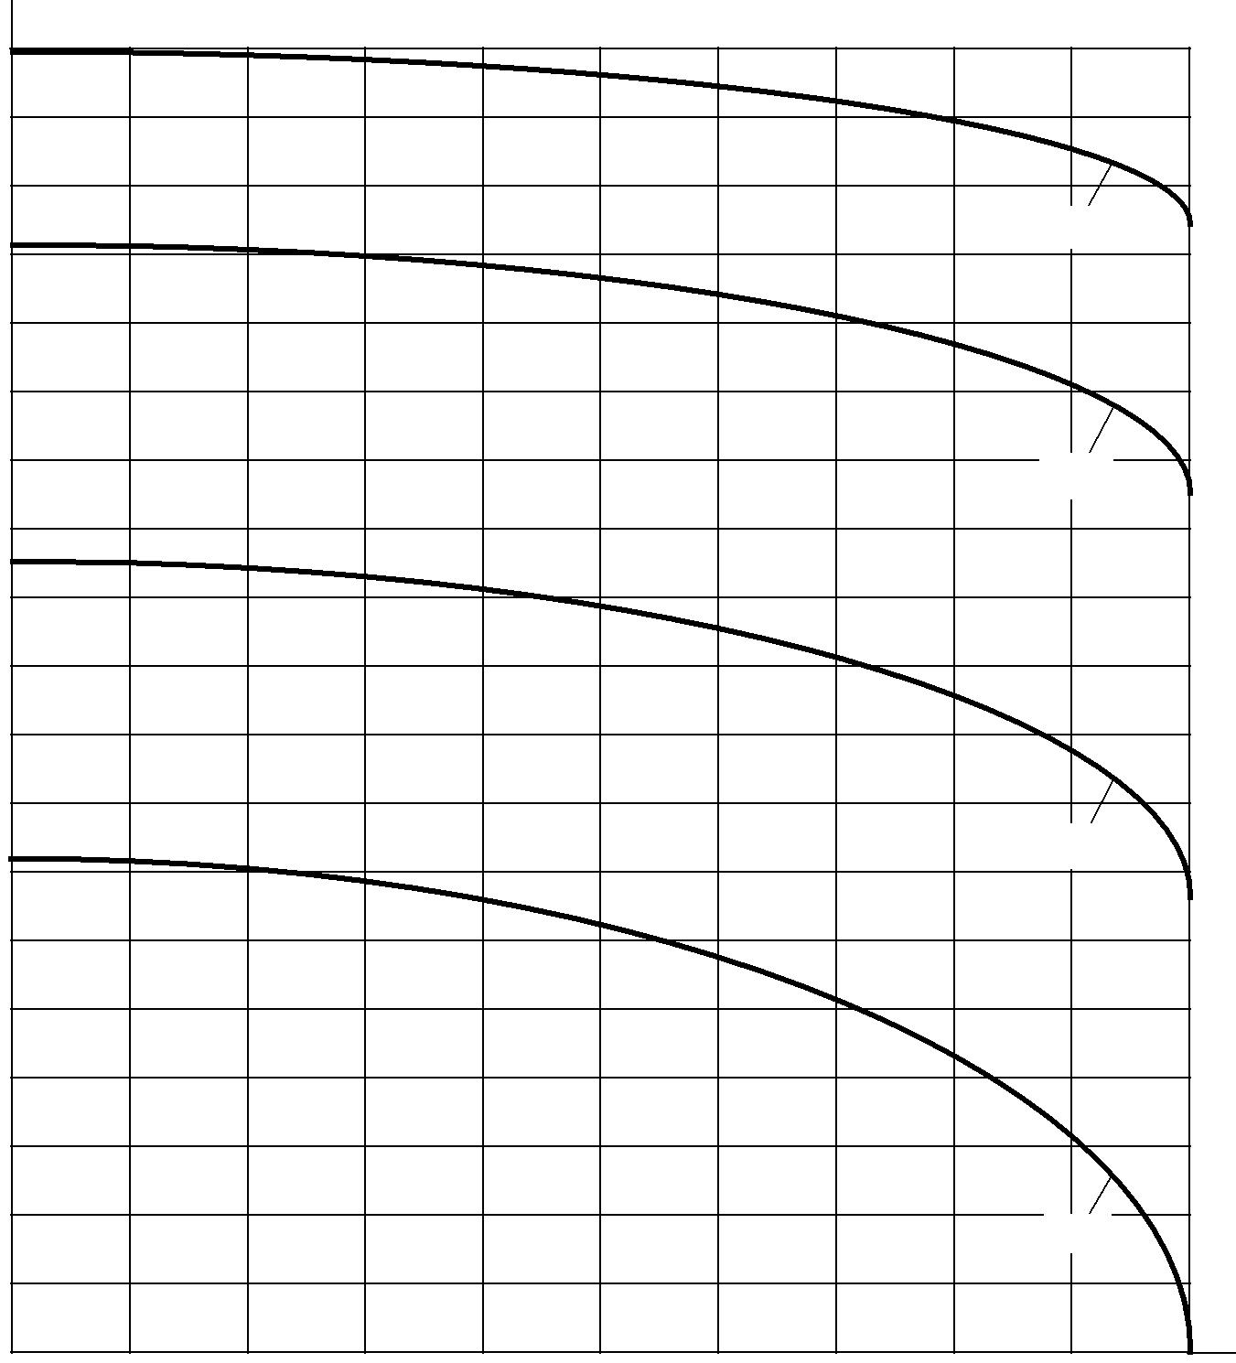

Рис. 6. Составляющая коэффициента пульсаций тока (_{i}) от угла регулирования: 1  двух-пульсный преобразователь; 2  трехпульсный преобразователь; 3  шестипульсный преобра-зователь; 4  двенадцатипульсный преобразователь
Обычно для общепромышленных двигателей постоянного тока величина пульсаций во всем диапазоне изменения скорости вращения и номинальной нагрузки и ограничивается значением (210) % от номинального тока двигателя:
K_{п(i)доп} < (0,10,02).

Требуемая величина дополнительной индуктивности (сглаживающего реактора) определяется исходя из диапазона регулирования напряжения U_{d}/U_{d0}, схемы выпрямления, допустимого коэффициента пульсаций из имеющейся индуктивности цепи выпрямленного тока (трансформатора, якорной цепи двигателя, уравнительных реакторов, если они выбраны без насыщения):
Lдоп = Ld - nLтр - Lур - Lя.дв,
где n  число фазных обмоток трансформатора, находящихся в цепи выпрямленного тока.
Если вместо трансформатора установлен токоограничивающий реактор, то при определении дополнительной индуктивности в цепи нагрузки необходимо учесть его индуктивность. Часто для приближенной оценки индуктивности якорной цепи пользуются выражением

L |  K |  | U _{н} |  |  | ; K_{L}  0,03,
 |  | L _{I} |  | N
я.дв |  |  |  |  | н
 |  |  | н

где N_{н} – номинальная скорость двигателя, об/мин.

Если в результате расчета получаем, что заданная величина пульсаций тока обеспечивается без установки дополнительной индуктивности, то в этом случае необходимо определить действительную величину пульсаций K_{п(i)действ.}
Цель работы
Исследование электромагнитных процессов и характеристик выпрямителя, выполненного по трехфазной схеме с нулевым выводом при работе на активно-индуктивную нагрузку в режиме непрерывного тока.
Описание лабораторной установки
В комплект лабораторной установки входят следующие модули: «Тиристорный преобразователь», «Нагрузка», «Модуль питания», «Измеритель мощности», «Модуль измерительный», «Мультиметры» и двухканальный осциллограф.
Передняя панель модуля «Тиристорный преобразователь» представлена на рис. 1. На ней изображена мнемосхема и установлены коммутирующие, регулирующие и измерительные элементы. На мнемосхеме изображены трансформатор TV и реверсивный тиристорный преобразователь, состоящий из комплекта «Вперед» (UZ1) и комплекта «Назад» (UZ2).. С помощью тумблера SA1 устанавливаются заданные параметры трансформатора (фактически подключаются дополнительные реакторы). Параметры трансформатора в зависимости от положения тумблера SA1 приведены в табл. 1.
Таблица 1
Положение тумблера | Первичное напряжение , В | Вторичное напряжение , В | Индуктивное сопротивление рассеяния, приведенное ко вторичной стороне , Ом | Активное сопротивление, приведенное ко вторичной стороне , Ом
L1 | 220 B | 46 | 4,3 | 1,65
L2 | 220 B | 46 | 0,3 | 1,5

Тумблер SA2 подключает встречный мост (комплект «Назад»), давая возможность исследовать реверсивную схему «Р» , которая будет рассматриваться в другой работе. Тумблер SA3 позволяет исследовать либо нулевую, либо мостовую схему выпрямления.
Для исключения возможности переключения силовой схемы тумблерами SA2 и SA3 во время работы, в схему внесены элементы блокировки, не позволяющие осуществлять силовые переключения работающей схемы. Поэтому переключение схемы тумблерами SA2 и SA3 возможно только при выключенном автомате QF2 модуля питания.
Потенциометр RP1 служит для регулирования напряжения на входе системы управления СУ с целью установки требуемого угла управления. Измерительный прибор Р1 служит для измерения угла управления α.
Для обеспечения безопасности при осциллографировании первичного тока применен трансформатор тока TA, на вторичной стороне которого включен шунт RS1. Коэффициент передачи трансформатора тока вместе с шунтом К_{тт} = 0.1 мВ/мА. При этом масштаб по току , .
Шунт RS2 ( 1 Ом) предназначен для осциллографирования тока вентиля, а шунт RS3 ( 1 Ом) для осциллографирования выпрямленного тока. При этом масштаб по току , .
На передней панели находятся гнезда для осуществления внешних соединений (X1X16).
Нагрузкой для модуля «Тиристорный преобразователь» является модуль «Нагрузка» (рис. 2.).

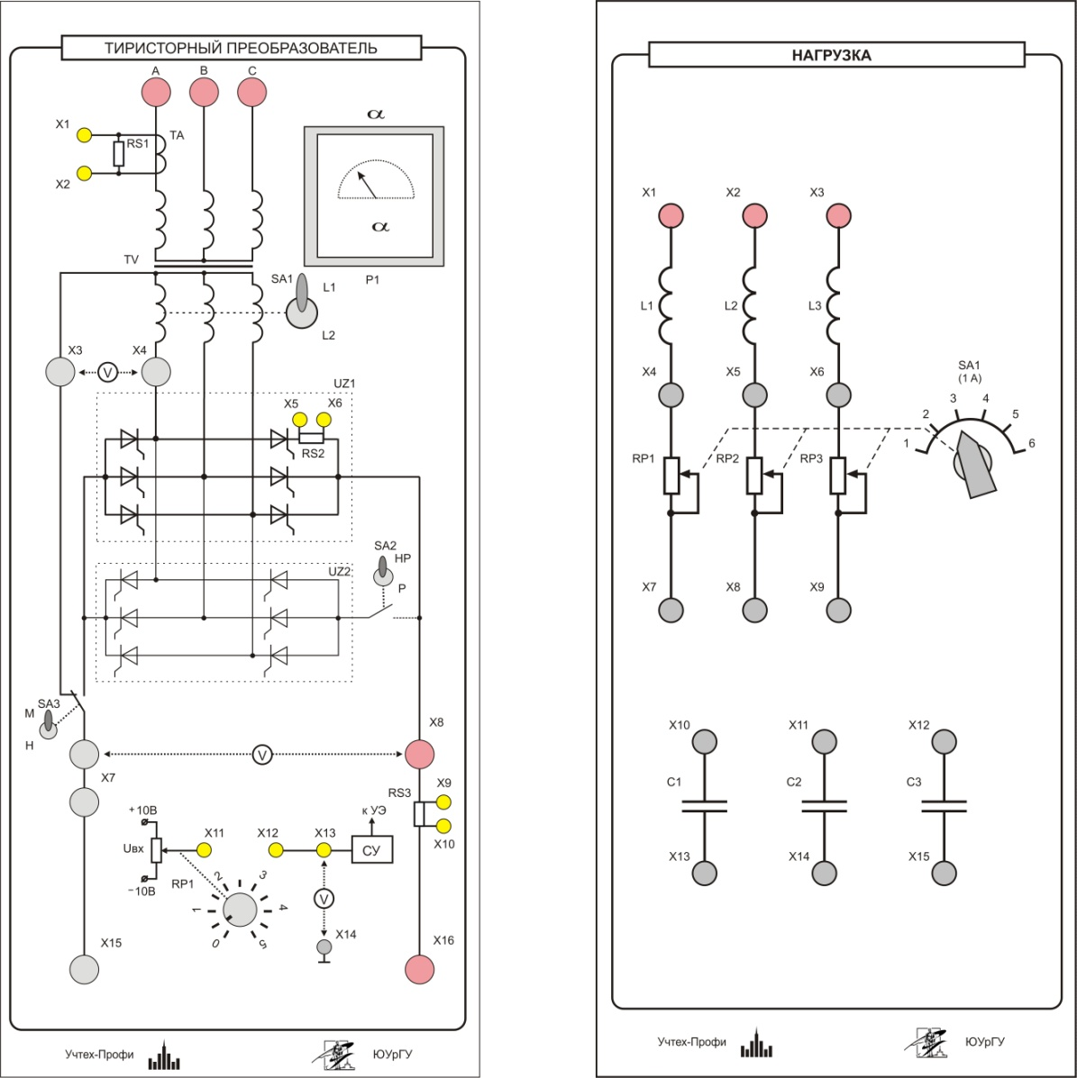
Рис.1. Модуль «Тиристорный преобразователь». Рис. 2 Модуль «Нагрузка».
Он обеспечивает работу исследуемого преобразователя на активно-индуктивную нагрузку и на активно-индуктивную нагрузку. На лицевой панели изображена мнемосхема и установлены коммутирующие и регулирующие элементы. В нагрузке регулируются только активные сопротивления фаз нагрузки, а индуктивности остаются почти неизменными. Регулирование производится переключателем SA1. Значения резисторов, соответствующие положениям переключателя приведены в табл. 2.
Таблица 2.
Положение переключателя | 1 | 2 | 3 | 4 | 5 | 6
Сопротивление (Ом) | 100 | 200 | 400 | 600 | 1000 | 1600

В данной работе используется одна фаза модуля «Нагрузка». Сглаживающий реактор L1 индуктивностью 80 мГн вместе с резистором RP1 играют роль регулируемой активно-индуктивной нагрузки. Для уменьшения нагрева резисторов нагрузки рекомендуется 2 или 3 фазы активных сопротивлений нагрузки включить в параллель. Питание установки производится от трехфазной сети переменного напряжения (U_{л} = 380 В) через автоматический выключатель QF2, установленный в «Модуле питания». Постоянное напряжение для системы управления подводится сзади модуля.
Максимальный выпрямленный ток установки I_{d} = 1 A.
Модуль «Тиристорный преобразователь» снабжен защитой от перегрузки, срабатывающей при токе I_{d} более 2 A и отключающей модуль от сети. О действиях в этом случае сказано ниже.
Первичный ток, напряжение, мощности и cosϕ в одной фазе измеряются с помощью подключаемого модуля «Измеритель мощности».
Порядок включения и выключения установки
- Собрать силовую схему эксперимента для выполнения лабораторной работы. Внимание! Для большей безопасности, сетевое напряжение от «Модуля питания» следует подавать через защищённые провода.
- Проверить соответствие положений тумблеров и перемычек решаемой задаче.
- В модуле «Тиристорный преобразователь» переключить тумблер SA1 в положение, соответствующее заданным параметрам трансформатора. Проверить наличие перемычки между гнездами X11 – X12.
- Установить переключатель SA1 на модуле «Нагрузка» в положение максимального сопротивления (крайнее правое положение).
- Включить автомат QF2 «Модуля питания», включить выключатель модуля «Измеритель мощности».
- Установить угол управления потенциометром RP1 на модуле «Тиристорный преобразователь».
- Установить необходимое сопротивление на модуле «Нагрузка».
  - При включенном модуле питания запрещается переключать тумблеры SA1, SA2, SA3 и производить другие пересоединения.
  - Изменение места включения измерительных приборов недопустимо.

Порядок выключения установки
- Снизить ток нагрузки I_{d} до минимума .
- Выключить автомат QF2 «Модуля питания».
При срабатывании защиты по току необходимо отключить автомат QF2 «Модуля питания», проверить схему, позвать преподавателя, выяснить и устранить причину отключения. Включить автомат «Модуля питания».

Задание и методические указания
1. Предварительное домашнее задание:
а) изучить темы курса: “Многофазные выпрямители”, “Управляемые выпрямители”, “Непрерывный режим”, содержание данной работы и быть готовым ответить на все контрольные вопросы;
б) рассчитать угол коммутации γ в схеме с нулевым выводом; угол γ определяется из соотношения при: α=30°, x_{a}=4,3 Oм, I_{d}=0,3А.
; (1)
Где m – пульсность схемы (отношение периода питающего напряжения к периоду пульсации.

в) построить в масштабе друг под другом временные диаграммы вторичных ЭДС, выпрямленного напряжения, тока нагрузки (при x_{d} = ∞), тока вентиля, напряжения на вентиле вторичного и первичного тока трансформатора с учетом заданных значений E₂, α=30°, I_{d} и рассчитанного γ;
г) рассчитать выпрямленное напряжение U_{d}, ток вентиля I_{a}, токи вторичный I₂ и первичный I₁ обмоток трансформатора для заданного варианта. Выпрямленное напряжение при заданном значении угла управления α и тока нагрузки I_{d} можно определить из уравнения внешней характеристики для непрерывного режима
, (2)
где ∆Е₀– пороговое напряжение тиристора ;
r_{Т} – дифференциальное сопротивление тиристора в открытом состоянии ;
r_{a}, x_{a} – анодное активное сопротивление и индуктивное сопротивление рассеяния (приведены в табл. 1).
Напряжение идеального холостого хода U_{d0} и коэффициент схемы а определяются видом схемы:
для трехфазной нулевой схемы а = 1; U_{d0} = 1,17 E₂, (3)
Можно считать, что на холостом ходу E₂ равно U₂.
При расчете принимать U₂ = 46 В; ∆Е₀=1 В; r_{Т} = 0,05 Ом.
Формулы для расчета среднего значения анодного тока вентиля Ia, действующих значений токов вторичного I2 и первичного I1 приведены в табл. 3.
Таблица 3
Схема | I_{a} | I₂ | I₁
Трехфазная с нулевым выводом
Примечание. Коэффициент трансформации .
2. Экспериментальное исследование трехфазной схемы выпрямления с нулевым выводом при активно-индуктивной нагрузке:
а) собрать схему для исследования трехфазной схемы с нулевым выводом при работе на активно-индуктивную нагрузку в соответствии с рис. 3.
Рис. 3. Принципиальная схема для исследования управляемых выпрямителей при работе на активно-индуктивную нагрузку
Дополнительные перемычки и измерительные приборы, подключаемые в схему, показаны штриховой линией.
Примечание: вольтметр PV1 подключить к гнезду X4 после выполнения пункта 2в.
В табл. 4 приведены измерительные приборы, используемые в лабораторной работе, в соответствии с принятыми обозначениями на принципиальной схеме (см. рис. 3).
Таблица 4
Измеряемые величины | Обозначение прибора | Предел  измерения | Месторасположение прибора  (название модуля)
Среднее значение выпрямленного напряжения U_{d} | PV1 | = 200 В | Мультиметры
Среднее значение выпрямленного тока I_{d} | PA1 | = 2 А | Модуль измерительный
Действующее значение фазного напряжения U₁ и первичного тока I₁ трансформатора | PW1 | U₁ ~ 300 В;  I₁ ~ 0,2 A | Измеритель мощности
Действующее значение вторичного напряжения трансформатора U₂ | PV2 | ~ 200 В | Мультиметры
Установить требуемые пределы измерений на измерительных приборах согласно табл. 4; Установить переключатель SA3 в положение М (мостовая схема). Переключателем SA1 установить заданные параметры трансформатора. Установить перемычку между гнездами X11, X12. Установить ручку потенциометра RP1 в среднее положение; включить автомат на модуле питания и выключатель модуля «Измеритель мощности», при этом должны осветиться табло на модуле измерителя мощности. Регулятором RP1 установить заданное значение угла α (по прибору); установить заданное значение сопротивления нагрузки (или значение выпрямленного тока близкое к заданному);
б) снять осциллограммы анодного тока i_{a} и анодного напряжения u_{a}; для этого подключить входы осциллографа для измерения напряжения на вентиле uа и тока ia, соединив корпус осциллографа с гнездом X6, вход канала СН1 с гнездом X5 и канала СН2 с гнездом X4. Здесь и в дальнейшем рекомендуется использовать канал СН1 для осциллографирования тока, а канал СН2 – напряжения. На канал СН2 сигнал подается через делитель 1:10; проверить с помощью осциллографа соответствие угла α заданному; записать масштабы по напряжению, току и времени (углу); не забудьте учесть коэффициент деления выносного делителя осциллографа;
в) подключить входы осциллографа для измерения выпрямленного напряжения ud и тока id; соединив корпус осциллографа с гнездом X10, вход канала СН1 с гнездом X9 и канала СН2 с гнездом X7; сигнал подаваемый со входа СН2 нужно перевернуть (инвертировать), для чего нажать на кнопку СН2 INV; в тех же масштабах зарисовать выпрямленное напряжение u_{d} и ток i_{d};
г) подключить вход осциллографа для измерения первичного тока i1 соединив корпус осциллографа с гнездом X2, а вход канала СН1 с гнездом X1; зарисовать первичный ток i1; записать масштабы по току и времени (углу);
д) с помощью измерительных приборов сделать замеры выпрямленного напряжения U_{d} и первичного тока трансформатора I₁ при заданном токе нагрузки I_{d} и угле α₁. Замерить вторичное напряжение U₂ при I_{d} , подключив вольтметр PV1 в соответствии с рис. 3. Сравнить полученные значения с расчетными;
е) снять регулировочные характеристики выпрямителя U_{d} = F (α) при двух значениях сопротивления нагрузки. Характеристики снимать, изменяя угол α ручкой потенциометра RP1 в модуле «Тиристорный преобразователь» с шагом 15 град. так, чтобы выпрямленное напряжение U_{d} изменялось в диапазоне от максимального значения до нуля. Выполняя опыт, контролировать непрерывность тока i_{d} с помощью осциллографа, соединив корпус осциллографа с гнездом X10, вход канала СН1 с гнездом X9 и канала СН2 с гнездом X7; сигнал подаваемый со входа СН2 нужно перевернуть (инвертировать), для чего нажать на кнопку СН2 INV. При снятии характеристик отметить точку перехода от непрерывного режима к прерывистому. Построить характеристики на одном графике;
ж) снять внешние характеристики U_{d} = F (I_{d}) при заданном значении α₁ и при α₂ = α₁+15°. Характеристики снимать, изменяя ток переключателем SA1 в модуле «Нагрузка» в диапазоне А. При снятии характеристик отметить точку перехода от непрерывного режима к прерывистому. Снизить ток нагрузки I_{d} до минимума, выключить автомат QF2 «Модуля питания»;
з) установить другие параметры трансформатора переключением тумблера SA1 в модуле «Тиристорный преобразователь». Включить автомат QF2 «Модуля питания», и снова снять внешнюю характеристику при заданном угле α₁. Построить все внешние характеристики на одном графике;
и) установить тот же угол α₁ и ток нагрузки I_{d}, что и в п. 2в. Снять осциллограммы u_{d} , i_{d} в том же масштабе, что и раньше. Сравнить углы коммутации γ. Снизить ток нагрузки I_{d} до минимума, выключить автомат QF2 «Модуля питания».

Содержание отчета
а) наименование и цель работы;
б) принципиальные электрические схемы для выполненных экспериментов;
в) результаты экспериментальных исследований и проведенных по ним расчетов, помещенные в соответствующие таблицы;
г) экспериментально снятые и построенные характеристики;
д) обработанные осциллограммы.
е) сравнить осциллограммы и построенные диаграммы; сравнить расчетное и экспериментальное значение угла γ; объяснить расхождения;
ж) сравнить соответствующие осциллограммы для разных схем и объяснить различие; указать и определить на осциллограммах u_{а} угол α;
з) сделать выводы о влиянии на внешние характеристики и угол коммутации анодной индуктивности La, угла α и схемы выпрямления;
и) сравнить регулировочные характеристики для разных схем; указать различие и сходство;
к) объяснить, почему величина тока в непрерывном режиме влияет на положение регулировочной характеристики;
л) сравнить расчетные и экспериментальные значения токов и напряжений и объяснить причины их расхождения;

Контрольные вопросы
- Назовите основные трехфазные схемы выпрямления.
- Назовите основные величины, используемые при описании работы выпрямителей.
- По каким признакам классифицируются выпрямители?
- Как изменяется соотношение между приведенным индуктивным сопротивлением рассеивания трансформатора и приведенным активным сопротивлением обмоток при изменении мощности трансформатора?
- Какова частота пульсации в изучаемых схемах?
- Что такое непрерывный режим?
- Что такое внешняя характеристика? От каких параметров зависит ее положение в непрерывном режиме?
- Что такое регулировочная характеристика, от каких параметров зависит ее положение в непрерывном режиме?
- Сравнить трехфазную нулевую и трехфазную мостовую схемы по основным показателям.
- Сравните форму токов ia и i2 для трехфазной нулевой схемы
- при x_{d} = ∞. Почему отличаются формулы для Ia и I2?
- Как снимаются внешние и регулировочные характеристики?
- Будут ли осциллограммы, снятые в лабораторной работе, отличаться от временных диаграмм? Почему?
- Почему измеренный ток I₁ отличается от расчетного?
- Порядок включения и выключения лабораторной установки. Какие переключения и при каких условиях запрещается производить?

Цель работы
Исследование электромагнитных процессов и характеристик выпрямителя, выполненного по трехфазной схеме с нулевым выводом при работе на активно-индуктивную нагрузку в режиме непрерывного тока.
Описание лабораторной установки
В комплект лабораторной установки входят следующие модули: «Тиристорный преобразователь», «Нагрузка», «Модуль питания», «Измеритель мощности», «Модуль измерительный», «Мультиметры» и двухканальный осциллограф.
Передняя панель модуля «Тиристорный преобразователь» представлена на рис. 1. На ней изображена мнемосхема и установлены коммутирующие, регулирующие и измерительные элементы. На мнемосхеме изображены трансформатор TV и реверсивный тиристорный преобразователь, состоящий из комплекта «Вперед» (UZ1) и комплекта «Назад» (UZ2).. С помощью тумблера SA1 устанавливаются заданные параметры трансформатора (фактически подключаются дополнительные реакторы). Параметры трансформатора в зависимости от положения тумблера SA1 приведены в табл. 1.
Таблица 1
Положение тумблера | Первичное напряжение , В | Вторичное напряжение , В | Индуктивное сопротивление рассеяния, приведенное ко вторичной стороне , Ом | Активное сопротивление, приведенное ко вторичной стороне , Ом
L1 | 220 B | 46 | 4,3 | 1,65
L2 | 220 B | 46 | 0,3 | 1,5

Тумблер SA2 подключает встречный мост (комплект «Назад»), давая возможность исследовать реверсивную схему «Р» , которая будет рассматриваться в другой работе. Тумблер SA3 позволяет исследовать либо нулевую, либо мостовую схему выпрямления.
Для исключения возможности переключения силовой схемы тумблерами SA2 и SA3 во время работы, в схему внесены элементы блокировки, не позволяющие осуществлять силовые переключения работающей схемы. Поэтому переключение схемы тумблерами SA2 и SA3 возможно только при выключенном автомате QF2 модуля питания.
Потенциометр RP1 служит для регулирования напряжения на входе системы управления СУ с целью установки требуемого угла управления. Измерительный прибор Р1 служит для измерения угла управления α.
Для обеспечения безопасности при осциллографировании первичного тока применен трансформатор тока TA, на вторичной стороне которого включен шунт RS1. Коэффициент передачи трансформатора тока вместе с шунтом К_{тт} = 0.1 мВ/мА. При этом масштаб по току , .
Шунт RS2 ( 1 Ом) предназначен для осциллографирования тока вентиля, а шунт RS3 ( 1 Ом) для осциллографирования выпрямленного тока. При этом масштаб по току , .
На передней панели находятся гнезда для осуществления внешних соединений (X1X16).
Нагрузкой для модуля «Тиристорный преобразователь» является модуль «Нагрузка» (рис. 2.).

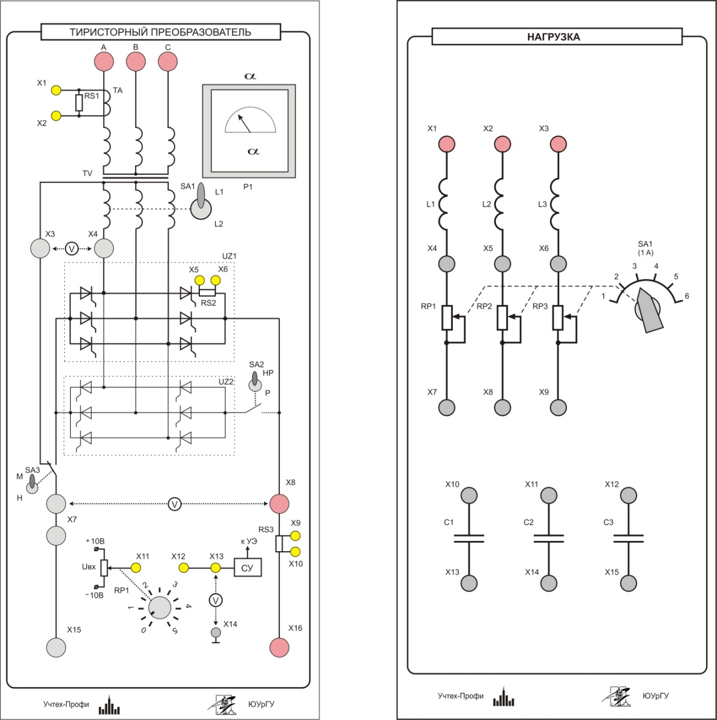
Рис.1. Модуль «Тиристорный преобразователь». Рис. 2 Модуль «Нагрузка».
Он обеспечивает работу исследуемого преобразователя на активно-индуктивную нагрузку и на активно-индуктивную нагрузку. На лицевой панели изображена мнемосхема и установлены коммутирующие и регулирующие элементы. В нагрузке регулируются только активные сопротивления фаз нагрузки, а индуктивности остаются почти неизменными. Регулирование производится переключателем SA1. Значения резисторов, соответствующие положениям переключателя приведены в табл. 2.
Таблица 2.
Положение переключателя | 1 | 2 | 3 | 4 | 5 | 6
Сопротивление (Ом) | 100 | 200 | 400 | 600 | 1000 | 1600

В данной работе используется одна фаза модуля «Нагрузка». Сглаживающий реактор L1 индуктивностью 80 мГн вместе с резистором RP1 играют роль регулируемой активно-индуктивной нагрузки. Для уменьшения нагрева резисторов нагрузки рекомендуется 2 или 3 фазы активных сопротивлений нагрузки включить в параллель. Питание установки производится от трехфазной сети переменного напряжения (U_{л} = 380 В) через автоматический выключатель QF2, установленный в «Модуле питания». Постоянное напряжение для системы управления подводится сзади модуля.
Максимальный выпрямленный ток установки I_{d} = 1 A.
Модуль «Тиристорный преобразователь» снабжен защитой от перегрузки, срабатывающей при токе I_{d} более 2 A и отключающей модуль от сети. О действиях в этом случае сказано ниже.
Первичный ток, напряжение, мощности и cosϕ в одной фазе измеряются с помощью подключаемого модуля «Измеритель мощности».
Порядок включения и выключения установки
- Собрать силовую схему эксперимента для выполнения лабораторной работы. Внимание! Для большей безопасности, сетевое напряжение от «Модуля питания» следует подавать через защищённые провода.
- Проверить соответствие положений тумблеров и перемычек решаемой задаче.
- В модуле «Тиристорный преобразователь» переключить тумблер SA1 в положение, соответствующее заданным параметрам трансформатора. Проверить наличие перемычки между гнездами X11 – X12.
- Установить переключатель SA1 на модуле «Нагрузка» в положение максимального сопротивления (крайнее правое положение).
- Включить автомат QF2 «Модуля питания», включить выключатель модуля «Измеритель мощности».
- Установить угол управления потенциометром RP1 на модуле «Тиристорный преобразователь».
- Установить необходимое сопротивление на модуле «Нагрузка».
  - При включенном модуле питания запрещается переключать тумблеры SA1, SA2, SA3 и производить другие пересоединения.
  - Изменение места включения измерительных приборов недопустимо.

Порядок выключения установки
- Снизить ток нагрузки I_{d} до минимума .
- Выключить автомат QF2 «Модуля питания».
При срабатывании защиты по току необходимо отключить автомат QF2 «Модуля питания», проверить схему, позвать преподавателя, выяснить и устранить причину отключения. Включить автомат «Модуля питания».

Задание и методические указания
1. Предварительное домашнее задание:
а) изучить темы курса: “Многофазные выпрямители”, “Управляемые выпрямители”, “Непрерывный режим”, содержание данной работы и быть готовым ответить на все контрольные вопросы;
б) рассчитать угол коммутации γ в схеме с нулевым выводом; угол γ определяется из соотношения при: α=30°, x_{a}=4,3 Oм, I_{d}=0,3А.
; (1)
Где m – пульсность схемы (отношение периода питающего напряжения к периоду пульсации.

в) построить в масштабе друг под другом временные диаграммы вторичных ЭДС, выпрямленного напряжения, тока нагрузки (при x_{d} = ∞), тока вентиля, напряжения на вентиле вторичного и первичного тока трансформатора с учетом заданных значений E₂, α=30°, I_{d} и рассчитанного γ;
г) рассчитать выпрямленное напряжение U_{d}, ток вентиля I_{a}, токи вторичный I₂ и первичный I₁ обмоток трансформатора для заданного варианта. Выпрямленное напряжение при заданном значении угла управления α и тока нагрузки I_{d} можно определить из уравнения внешней характеристики для непрерывного режима
, (2)
где ∆Е₀– пороговое напряжение тиристора ;
r_{Т} – дифференциальное сопротивление тиристора в открытом состоянии ;
r_{a}, x_{a} – анодное активное сопротивление и индуктивное сопротивление рассеяния (приведены в табл. 1).
Напряжение идеального холостого хода U_{d0} и коэффициент схемы а определяются видом схемы:
для трехфазной нулевой схемы а = 1; U_{d0} = 1,17 E₂, (3)
Можно считать, что на холостом ходу E₂ равно U₂.
При расчете принимать U₂ = 46 В; ∆Е₀=1 В; r_{Т} = 0,05 Ом.
Формулы для расчета среднего значения анодного тока вентиля Ia, действующих значений токов вторичного I2 и первичного I1 приведены в табл. 3.
Таблица 3
Схема | I_{a} | I₂ | I₁
Трехфазная с нулевым выводом
Примечание. Коэффициент трансформации .
2. Экспериментальное исследование трехфазной схемы выпрямления с нулевым выводом при активно-индуктивной нагрузке:
а) собрать схему для исследования трехфазной схемы с нулевым выводом при работе на активно-индуктивную нагрузку в соответствии с рис. 3.
Рис. 3. Принципиальная схема для исследования управляемых выпрямителей при работе на активно-индуктивную нагрузку
Дополнительные перемычки и измерительные приборы, подключаемые в схему, показаны штриховой линией.
Примечание: вольтметр PV1 подключить к гнезду X4 после выполнения пункта 2в.
В табл. 4 приведены измерительные приборы, используемые в лабораторной работе, в соответствии с принятыми обозначениями на принципиальной схеме (см. рис. 3).
Таблица 4
Измеряемые величины | Обозначение прибора | Предел  измерения | Месторасположение прибора  (название модуля)
Среднее значение выпрямленного напряжения U_{d} | PV1 | = 200 В | Мультиметры
Среднее значение выпрямленного тока I_{d} | PA1 | = 2 А | Модуль измерительный
Действующее значение фазного напряжения U₁ и первичного тока I₁ трансформатора | PW1 | U₁ ~ 300 В;  I₁ ~ 0,2 A | Измеритель мощности
Действующее значение вторичного напряжения трансформатора U₂ | PV2 | ~ 200 В | Мультиметры
Установить требуемые пределы измерений на измерительных приборах согласно табл. 4; Установить переключатель SA3 в положение М (мостовая схема). Переключателем SA1 установить заданные параметры трансформатора. Установить перемычку между гнездами X11, X12. Установить ручку потенциометра RP1 в среднее положение; включить автомат на модуле питания и выключатель модуля «Измеритель мощности», при этом должны осветиться табло на модуле измерителя мощности. Регулятором RP1 установить заданное значение угла α (по прибору); установить заданное значение сопротивления нагрузки (или значение выпрямленного тока близкое к заданному);
б) снять осциллограммы анодного тока i_{a} и анодного напряжения u_{a}; для этого подключить входы осциллографа для измерения напряжения на вентиле uа и тока ia, соединив корпус осциллографа с гнездом X6, вход канала СН1 с гнездом X5 и канала СН2 с гнездом X4. Здесь и в дальнейшем рекомендуется использовать канал СН1 для осциллографирования тока, а канал СН2 – напряжения. На канал СН2 сигнал подается через делитель 1:10; проверить с помощью осциллографа соответствие угла α заданному; записать масштабы по напряжению, току и времени (углу); не забудьте учесть коэффициент деления выносного делителя осциллографа;
в) подключить входы осциллографа для измерения выпрямленного напряжения ud и тока id; соединив корпус осциллографа с гнездом X10, вход канала СН1 с гнездом X9 и канала СН2 с гнездом X7; сигнал подаваемый со входа СН2 нужно перевернуть (инвертировать), для чего нажать на кнопку СН2 INV; в тех же масштабах зарисовать выпрямленное напряжение u_{d} и ток i_{d};
г) подключить вход осциллографа для измерения первичного тока i1 соединив корпус осциллографа с гнездом X2, а вход канала СН1 с гнездом X1; зарисовать первичный ток i1; записать масштабы по току и времени (углу);
д) с помощью измерительных приборов сделать замеры выпрямленного напряжения U_{d} и первичного тока трансформатора I₁ при заданном токе нагрузки I_{d} и угле α₁. Замерить вторичное напряжение U₂ при I_{d} , подключив вольтметр PV1 в соответствии с рис. 3. Сравнить полученные значения с расчетными;
е) снять регулировочные характеристики выпрямителя U_{d} = F (α) при двух значениях сопротивления нагрузки. Характеристики снимать, изменяя угол α ручкой потенциометра RP1 в модуле «Тиристорный преобразователь» с шагом 15 град. так, чтобы выпрямленное напряжение U_{d} изменялось в диапазоне от максимального значения до нуля. Выполняя опыт, контролировать непрерывность тока i_{d} с помощью осциллографа, соединив корпус осциллографа с гнездом X10, вход канала СН1 с гнездом X9 и канала СН2 с гнездом X7; сигнал подаваемый со входа СН2 нужно перевернуть (инвертировать), для чего нажать на кнопку СН2 INV. При снятии характеристик отметить точку перехода от непрерывного режима к прерывистому. Построить характеристики на одном графике;
ж) снять внешние характеристики U_{d} = F (I_{d}) при заданном значении α₁ и при α₂ = α₁+15°. Характеристики снимать, изменяя ток переключателем SA1 в модуле «Нагрузка» в диапазоне А. При снятии характеристик отметить точку перехода от непрерывного режима к прерывистому. Снизить ток нагрузки I_{d} до минимума, выключить автомат QF2 «Модуля питания»;
з) установить другие параметры трансформатора переключением тумблера SA1 в модуле «Тиристорный преобразователь». Включить автомат QF2 «Модуля питания», и снова снять внешнюю характеристику при заданном угле α₁. Построить все внешние характеристики на одном графике;
и) установить тот же угол α₁ и ток нагрузки I_{d}, что и в п. 2в. Снять осциллограммы u_{d} , i_{d} в том же масштабе, что и раньше. Сравнить углы коммутации γ. Снизить ток нагрузки I_{d} до минимума, выключить автомат QF2 «Модуля питания».

Содержание отчета
а) наименование и цель работы;
б) принципиальные электрические схемы для выполненных экспериментов;
в) результаты экспериментальных исследований и проведенных по ним расчетов, помещенные в соответствующие таблицы;
г) экспериментально снятые и построенные характеристики;
д) обработанные осциллограммы.
е) сравнить осциллограммы и построенные диаграммы; сравнить расчетное и экспериментальное значение угла γ; объяснить расхождения;
ж) сравнить соответствующие осциллограммы для разных схем и объяснить различие; указать и определить на осциллограммах u_{а} угол α;
з) сделать выводы о влиянии на внешние характеристики и угол коммутации анодной индуктивности La, угла α и схемы выпрямления;
и) сравнить регулировочные характеристики для разных схем; указать различие и сходство;
к) объяснить, почему величина тока в непрерывном режиме влияет на положение регулировочной характеристики;
л) сравнить расчетные и экспериментальные значения токов и напряжений и объяснить причины их расхождения;

Контрольные вопросы
- Назовите основные трехфазные схемы выпрямления.
- Назовите основные величины, используемые при описании работы выпрямителей.
- По каким признакам классифицируются выпрямители?
- Как изменяется соотношение между приведенным индуктивным сопротивлением рассеивания трансформатора и приведенным активным сопротивлением обмоток при изменении мощности трансформатора?
- Какова частота пульсации в изучаемых схемах?
- Что такое непрерывный режим?
- Что такое внешняя характеристика? От каких параметров зависит ее положение в непрерывном режиме?
- Что такое регулировочная характеристика, от каких параметров зависит ее положение в непрерывном режиме?
- Сравнить трехфазную нулевую и трехфазную мостовую схемы по основным показателям.
- Сравните форму токов ia и i2 для трехфазной нулевой схемы
- при x_{d} = ∞. Почему отличаются формулы для Ia и I2?
- Как снимаются внешние и регулировочные характеристики?
- Будут ли осциллограммы, снятые в лабораторной работе, отличаться от временных диаграмм? Почему?
- Почему измеренный ток I₁ отличается от расчетного?
- Порядок включения и выключения лабораторной установки. Какие переключения и при каких условиях запрещается производить?

Практическая работа №5
ТЕМА: Влияние тиристорных преобразователей на питающую сеть
Влияние тиристорных преобразователей на работу электродвигателя. Влияние тиристорного преобразователя на напряжение питающей сети. Коэффициент мощности преобразователя. Вопросы энергосбережения
Известно, что при использовании высокочастотных ключей в сетевых преобразователях на элементах схемы возникают коммутационные перенапряжения. Дело в том, что фазы промышленной сети переменного тока обладают внутренними сопротивлениями индуктивного характера (рассеяния обмоток сетевого трансформатора, индуктивность линии, токоограничивающие дроссели и т. д.), а принудительное прерывание тока в цепи с индуктивностями приводит к искажению формы напряжения на шинах питающей сети. Как правило, эти искажения проявляются в виде кратковременных всплесков сетевого напряжения. При достаточно больших значениях фазных индуктивностей, тока нагрузки и скорости выключения коммутационные перенапряжения могут привести к сбою или даже к выходу из строя как элементов самого преобразователя, так и других подключенных к тем же шинам, потребителей энергии. Если бы мощность питающей сети была бесконечно большой по сравнению с самим преобразователем и если бы отсутствовали индуктивности разного рода, то напряжение на коммутирующем конденсаторе не превышало бы амплитуду линейного напряжения питающей сети, однако эти условия практически всегда невыполнимы [1-4].
Рассмотрим основные способы снижения коммутационных перенапряжений на элементах мощных сетевых тиристорно-конденсаторных преобразователей.
Как известно, для снижения коммутационных перенапряжений необходимо каким-либо способом вывести энергию, накопленную в индуктивностях фаз питающей сети. Принципиально возможны три способа вывода энергии:
- в межфазные конденсаторы;
- в коммутирующие конденсаторы;
- в демпфирующий конденсатор.
Классификация этих способов представлена в работе [3]. Естественно, что способ вывода энергии во многом определяет схемотехнические особенности преобразователя в целом.
Наиболее простым (в схемотехническом отношении) является первый способ [3]. На рис. 1 показаны две схемы ТКП с межфазными компенсирующими конденсаторами. Подключение входного компенсирующего устройства приводит к появлению дополнительного реактивного тока, нагружающего питающий трансформатор либо питающую линию.
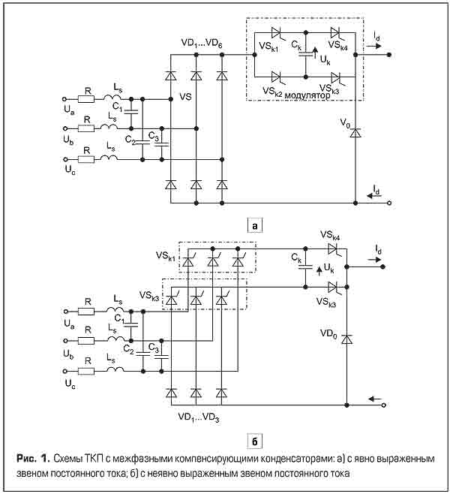
Пользуясь результатом анализа этих схем [3], можно оценить перенапряжения на элементах схемы и увеличения тока фазы с помощью следующих коэффициентов: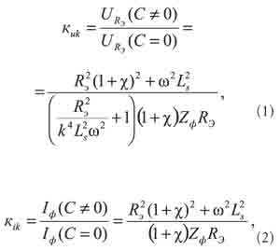
где U_{RЭ} (С ≠ 0), 1_{ф} (С ≠ 0) — напряжение на входе ТКП и ток фазы при наличии межфазных компенсирующих конденсаторов; R_{Э} = (π²R_{Э})/18 — приведенное к фазе трансформатора эквивалентное сопротивление нагрузки; R_{H} — эквивалентное сопротивление нагрузки выпрямителя; ω — частота питающей сети; k = (1/√L_{S}C)/ω — относительное значение собственной частоты контура, образованного L_{S} и C; χ = R/R_{Э} — относительное сопротивление потерь в фазе; Z_{ф} — модуль эквивалентного сопротивления нагрузки для фаз питающей сети.
Результаты анализа показывают, что сопротивление Z_{ф} достигает минимального значения вблизи точки k = 1, когда собственная частота контура близка к частоте питающей сети. При k<<1, что соответствует значительной величине емкости С, сетевой трансформатор сильно нагружается дополнительным током компенсатора. При k>1 и малом С ток компенсирующего устройства соизмерим либо значительно меньше полезной составляющей тока фазы трансформатора, определяемой нагрузкой. При k≥4 превышение напряжения на входе и тока фазы составляет менее 10% и мало зависит от сопротивления потерь в обмотках трансформатора либо питающей сети.
Задавшись превышением напряжения на входе, можно определить С (считается, что С₁ = С₂ = С₃ = С), пользуясь выражением:
В ТКП (рис. 1), кроме эффекта резонанса на частоте питающей сети, наблюдается также эффект резонанса на частоте работы модулятора (дозирующего ключа). Последнее обусловлено импульсным потреблением тока от конденсаторов компенсатора. На рис. 2 показаны диаграммы фазного напряжения и тока для схем рис. 1а, полученные с помощью анализа этой схемы системой OrCAD 9.2. Как видно, в кривых фазного тока и напряжения присутствуют колебательные процессы, то есть присутствуют высшие гармонические составляющие.
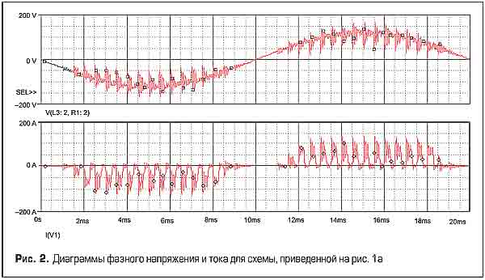
Из вышеизложенного видно, что подключение демпфирующего конденсатора непосредственно между фаз приводит к появлению колебательных процессов между индуктивностями рассеяния L_{S} и конденсаторами, что может привести к ухудшению гармонического состава сетевого тока и вызвать дополнительные потери на элементах ТКП.
Второй способ вывода накопленной энергии характеризуется тем, что коммутирующие конденсаторы используются не только для коммутации, но и для вывода энергии [4]. Накопленная энергия в коммутирующем конденсаторе выводится либо в нагрузку, либо в сеть (рис. 3).
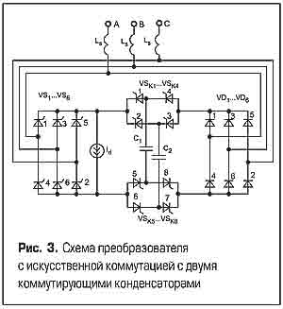
Эта схема содержит основной тиристорный мост (VS₁-VS₆), вспомогательный диодный мост (VD₁-VD₆), коммутирующие тиристоры, объединенные в две группы (VS_{k1}-VS_{k4} и VS_{k5}-VS_{k6}), два коммутирующих конденсатора C₁ и C₂.
Использование двух коммутирующих конденсаторов позволяет при той же заданной величине коммутационных напряжений, что и при одном конденсаторе, в два раза снизить общую установленную мощность конденсатора либо при той же заданной установленной емкости в √2 раз снизить напряжения [4].
Уменьшение коммутационных перенапряжений достигается либо за счет усложнения схемы и алгоритма управления, что, естественно, снижает надежность работы в резких динамических режимах, либо за счет увеличения емкости таких конденсаторов.
Третий способ. Для снижения коммутационных перенапряжений необходим дополнительный накопитель энергии — демпфирующий конденсатор, подключенный к шинам питающей сети через диодный выпрямитель. Начальное напряжение на демпфирующем конденсаторе выбирается несколько выше амплитуды линейного напряжения питающей сети, поэтому на межкоммутационных интервалах диоды выпрямителя заперты. Принудительное прерывание тока в фазах питающей сети приводит к возникновению коммутационных перенапряжений. В результате диоды выпрямителя открываются, и накопленная в фазах энергия переходит в демпфирующий конденсатор. Этот конденсатор является лишь промежуточным накопителем энергии. Как отмечалось выше, принципиально возможно два пути дальнейшего вывода энергии: инвертирование обратно в питающую сеть либо вывод энергии в цепь нагрузки. Для инвертирования накопленной энергии необходимо демпфирующий конденсатор подключить ко входу ведомого сетью инвертора. Регулируя угол отпирания вентилей инвертора, можно изменять ток разряда демпфирующего конденсатора и тем самым поддерживать его напряжение на заданном уровне [5-7]. Несмотря на простоту такой схемы, ее использование нецелесообразно из-за низкого быстродействия. Дело в том, что ток заряда демпфирующего конденсатора определяется режимом работы высокочастотного ключа, ток разряда — ведомым инвертором с низкими динамическими свойствами (по сравнению с высокочастотным ключом). В связи с этим далее рассматриваются схемы с выводом накопленной энергии в цепь нагрузки.
На рис. 4 представлены четыре варианта схем ТКП, где в вариантах а) и б) демпфирующий конденсатор подключен сразу на выходе выпрямительного моста, а в вариантах в) и г) — с помощью дополнительных вентилей (в работах [3, 5-8] рассмотрены также другие варианты подключения демпфирующего конденсатора, но мы ограничимся сравнением лишь двух из них).
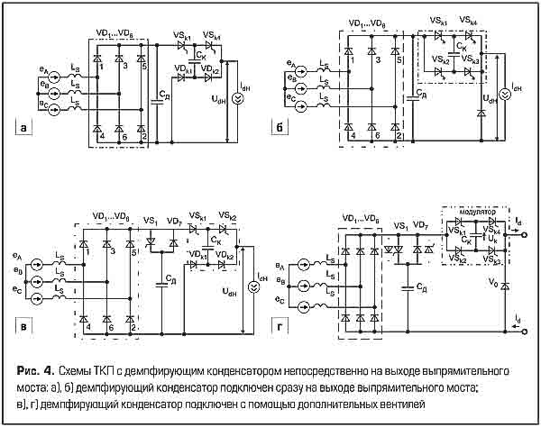
Регулирование выходного напряжения в приведенных ниже преобразователях, а также преобразователях аналогичного типа рассмотрено в отмеченных выше работах, поэтому здесь мы будем рассматривать эти схемы преобразователей лишь с точки зрения уменьшения коммутационных перенапряжений.
Анализ работы преобразователей по приведенным на рис. 4 схемам проводился при следующих допущениях:
- активные потери в элементах схемы отсутствуют;
- ток нагрузки идеально сглажен (I_{dH} = const);
- пульсация напряжения на выходе трехфазного выпрямителя (VD_{l}-VD₆) на коммутационных интервалах не учитывается (u_{d} = E = const).
Сеть на рис. 4 представлена трехфазной системой ЭДС е_{А}, е_{Б}, е_{С} Полагаем, что угловая частота изменения сетевого напряжения равна ω_{c} индуктивность сети и соединительных линий равна L_{S}, a активное сопротивление равно r.
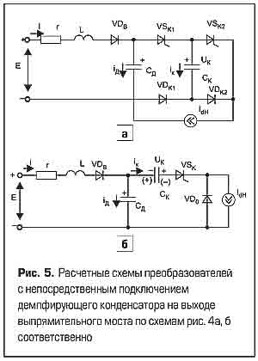
С учетом принятых допущений для рассмотренных преобразователей на интервале полупериода рабочей частоты соответственно для схем рис. 4а, б справедлива эквивалентная расчетная схема (рис. 5а, б). На этой схеме открытая пара вентилей выпрямительного моста заменена вентилем VD_{B}, a открытая пара вентилей дозирующего моста — вентилем VS_{K}, индуктивность фаз сети заменена эквивалентной индуктивностью L = 2L_{S}, активное сопротивление линии учтено с помощью резистора r. Диаграммы токов и напряжений, полученные с помощью системы OrCAD 9.2 [9], представлены на рис. 6а, б.
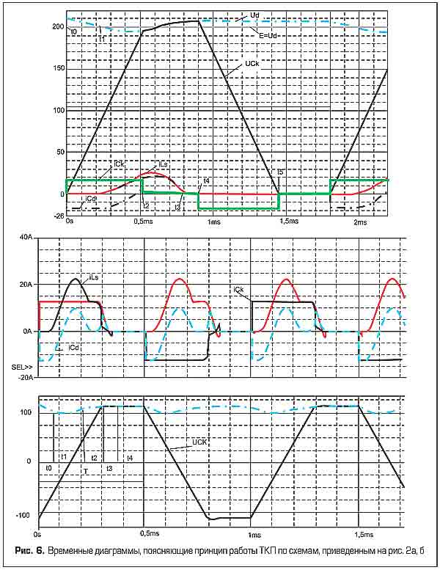
Допустим, до начального момента времени t₀ = 0 ток нагрузки протекал в нулевом контуре через обратный диод VD₀ либо через цепочку из двух последовательно соединенных диодов VD_{K1}, VD_{K2}, как это показано на рис. 5а. Будем считать, что u_{д}(0)>E, u_{К}(0) = 0 (рис. 2а). В начальный момент времени t = 0 включаются коммутирующие тиристоры VS_{K1}, VS_{K2}. В результате ток нагрузки мгновенно (если не учитывать индуктивности защиты и монтажа) переходит с нулевого контура на контур С_{д}-VS_{K1}-С_{K}-VD_{K2}. При этом оба конденсатора оказываются соединенными последовательно. Напряжение на этих конденсаторах изменяется линейно, поскольку принято I_{dH} = const.
Диоды выпрямительного моста (VD_{B} в эквивалентной схеме на рис. 4а) заперты разностью напряжений Е-u_{д}, поэтому цепь нагрузки потребляет энергию, запасенную ранее в демпфирующем конденсаторе. В результате этот конденсатор частично разряжается током нагрузки. В момент времени t₁ напряжение на демпфирующем конденсаторе С_{д} оказывается равным напряжению источника питания Е. Начиная с этого момента времени открываются соответствующие диоды выпрямительного моста (вентиль VD_{B} в расчетной схеме на рис. 4а), и ток нагрузки начинает плавно переходить на контуры Е-r-L-VD_{B}-С_{д} и Е-r-L-VD_{B}-VS_{K1}-С_{K}-VD_{K2}. Индуктивность источника питания (эквивалентная индуктивность фаз питающей сети) приводит к увеличению длительности этого процесса. На этом интервале электромагнитные процессы описываются следующей системой уравнений:
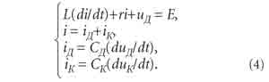
Учитывая, что на этом межкоммутационном интервале i_{K} = I_{dH}, и полагая, что α²>1/LС_{Д}, с (2) получим для тока i(t) следующее решение:
где α = r/2L, Β = √α²-1/(LС_{Д}).
Как показал анализ рассматриваемых схем, условие α²>1/LС_{Д} почти всегда не выполняется, поэтому решение (4) (апериодический режим) имеет чисто теоретическое значение.
Теперь положим, что α²<1/LС_{Д}, тогда Β — мнимое число, и пусть Β = jω₁, где ω₁ = √1/(CL)-α².
В этом случае получим решение i в следующем виде:
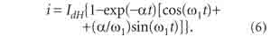
C учетом (5) и (6) на интервале времени t₁-t₂ можно легко вычислить токи и напряжения на элементах схемы, а также оценить максимальное значение напряжения на элементах. Напряжение на индуктивности L определяется выражением:
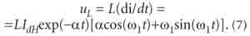
Оценим максимальное напряжение на элементах схемы как суммарное напряжение U_{max} = E+u_{Lmax} с учетом, что exp(-αt) ≈ 1 (так как значение а сравнительно мало), в безразмерных величинах получим:
где р_{д} = √LС_{д}; U_{max}* = U_{max}/E; R_{d} = E/I_{dH}; Q_{д} = p_{д}/r — добротность образовавшегося r-L-С_{д}-контура.
При условии r<<R_{d} (можно считать r > 0) с учетом принятых допущений получим значения коммутационных перенапряжений в относительных единицах [2]:
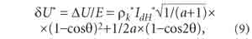
где p_{k}* = (√L/C_{K} )/(E / I_{dH}), а = С_{д}/ С_{к}, Θ = ω_{Д}Δt = ω_{Д}(t₃ - t₁).
Отметим, что фиксированные моменты времени t₁ и t₃ определяются из условий: u_{д}(t₁) = E, u_{д}(t₁) = u_{K}(t₃). В интервале времени t₃-t₄ ток нагрузки находится в нулевом контуре, с момента t₄ по t = t₅ = Т конденсатор С_{K} разряжается током нагрузки до нуля через вентили VD_{k1} и VS_{k2} (рис. 5а).
В соответствии с (9) на рис. 7 приведены зависимости перенапряжений в функции от ин-дуктивностей сети при разных значениях емкости демпфирующего конденсатора и угла 9.
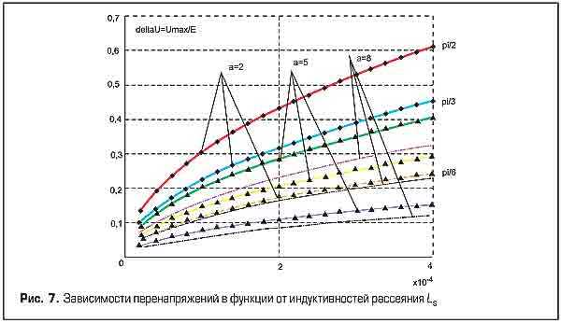
Видно (рис. 7), что перенапряжение на элементах значительно уменьшается при увеличении параметра а (то есть при увеличении емкости демпфирующего конденсатора). Например, при а = 8 по сравнению с а = 2 перенапряжение уменьшается в 5 раз; также перенапряжение уменьшается с уменьшением угла Θ, так как уменьшается время, в течение которого накапливается энергия.
На рис. 8 показаны диаграммы фазного напряжения и тока для схем, приведенных на рис. 4в, г. Как видно, в кривых фазного тока и напряжения колебательные процессы по сравнению со схемой, приведенной на рис. 1, почти устранены, то есть значительно улучшен гармонический состав сетевого тока.
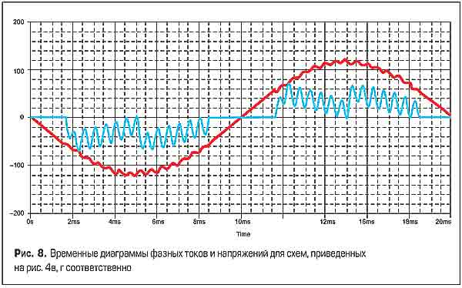
Как показал анализ, несмотря на то, что форма фазных токов и напряжений существенно улучшена, колебательные процессы в схемах на рис. 4а, б все же полностью не устранены, так как имеет место колебание энергии между индуктивностями рассеяния L_{s} и конденсаторами, что приводит к дополнительной загрузке по току диодов выпрямительного моста. С целью устранения недостатков, которые связаны с колебательными процессами, была предложена схема преобразователя, в которой демпфирующий конденсатор подключается с помощью дополнительных вентилей [6] (рис. 4в, г).
Детальный анализ этих преобразователей проведен в работах [2, 6], поэтому в данной статье отметим лишь, что частотные свойства двухтактных симметричных преобразователей выше, чем преобразователей, построенных по несимметричной схеме, и для практического применения в основном используются именно ТКП по симметричной схеме.На рис. 9 показаны графики спектрального состава тока фазы питающей сети в разных схемах ТКП.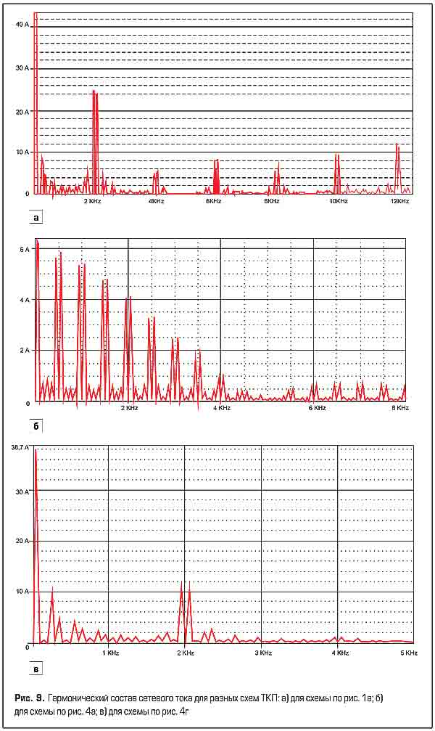
Как видно из приведенных графиков, с точки зрения влияния на сеть наиболее предпочтительными являются схемы, в которых демпфирующий конденсатор подключается с помощью дополнительных вентилей, так как в этих схемах исключаются колебательные процессы и гармонический состав сетевого тока значительно улучшается, что, естественно, приводит к повышению энергетических показателей преобразователя в целом.
Задание сделать выводы:
- Где наибольшее значение максимального напряжения?
- На какой частоте модуляции преобразователя достигается максимальное напряжение?.
- С увеличением эквивалентного сопротивления как изменяются нагрузки выпрямителя ?Где?
- Что оказывает наибольшее влияние на величину максимального напряжения U_{max} на входе ТКП?
- Какие схемы имеют преимущество симметричные или несимметричные?Почему?
- С точки зрения влияния на сеть на практике куда следует сделать вывод накопленной энергии на нагрузку? С помощью чего?

Практическая работа №6
ТЕМА: Выбор системы управления заданным электроприводом.
В качестве структуры объекта управления выбираем эквивалентную двухмассовую систему электропривода (Рис. 1).
Структура объекта управления.
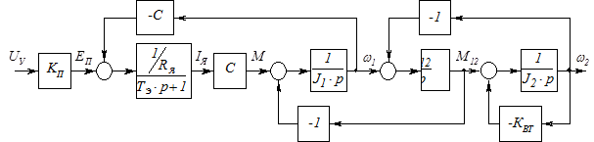
Рис. 1

1.2 Определение параметров объекта управления
В состав объекта управления входят: широтно-импульсный преобразователь; двигатель постоянного тока ДПУ240-1100-3, технические данные которого приведены в
Табл. 1.
Табл. 1. Технические данные двигателя ДПУ240 - 1100 - 3.
Момент, Н×м:  номинальный  максимальный | 3.5  17.5
Номинальная частота вращения, об/мин | 3000
Номинальное напряжение, В | 120
Номинальный ток, А | 12
КПД,% | 75
Сопротивление обмотки якоря при 20° С, Ом | 0.53
Индуктивность обмотки якоря, мГн | 0.53
Момент инерции, г×м² | 1.944
Двигатели серии ДПУ предназначены для электроприводов постоянного тока металлорежущих станков с ЧПУ и промышленных роботов. Электродвигатели длительно выдерживают номинальный момент при частоте вращения от 0.1 до 5000 об/мин. Двигатели выпускаются со встроенными тахогенераторами постоянного тока типа ТП80-20-0.2 (основные технические данные тахогенератора приведены в
Табл. 2).
Табл. 2. Технические данные тахогенератора ТП80 - 20 - 0.2.
Крутизна выходной характеристики мВ/ (об/мин) | 20
Частота вращения, об/мин:  Номинальная  Максимальная  Минимальная | 3000  6000  0.1
Погрешность в диапазоне частот 0.1 - 4000 об/мин,%, не более | 0.2

1Разработать алгоритм управления и расчет параметров элементов структурной схемы.
Заданием Разработка системы автоматического управления положением электропривода со следующими требованиями и параметрами: тип двигателя АИР100S4; статическая ошибка δ=0,08 мм; параметры механической части электропривода: передаточное число редуктора i=9; r=0,2м; mмех=0,6-3 кг; Fмех..=30 Н.; Fнагр=100-200 H-активный; отрабатываемые перемещения S=0,001-0,63 мм.
1 Определить требования к системе управления электроприводом. Технические данные электродвигателя. Требования к СУЭП. выбор принципиальной схемы главных цепей и структурной электрической схемы системы Технические данные электродвигателя

Практическая работа №7
ТЕМА: Методы расчета и повышения надежности. Диагностика машин. Коэффициентный метод надежности электроприводов. Повышение надежности. Методы расчета и повышения надежности
Техника сегодняшнего дня - порождение научно-технического прогресса, она включает в себя огромное число сложнейших элементов, каждый из которых может сломаться (отказать), и это может привести к гибели людей и созданных ими дорогостоящих и сложнейших устройств.
Для того, чтобы это не произошло и существует наука - теория надежности, дающая возможность заранее рассчитать появление в заданном устройстве “отказа”, аварии. Эти расчеты базируются на применении теории вероятности.
Прогресс техники всегда сопровождала мрачная тень аварий и катастроф, но постигая причину отказов созданных им устройств, человек научился многому и создал науку о надежности.
ПОНЯТИЕ О НАДЕЖНОСТИ ЭЛЕКТРОПРИВОДА
Надежность - это свойство ЭП выполнять требуемые функции, сохраняя свои эксплуатационные показатели и характеристики в течение заданного периода времени [15].
Надежность понятие комплексное, в него входят такие свойства объекта, как:
- работоспособность - это состояние электропривода или другого объекта, при котором он способен выполнять свои функции, сохраняя значения основных параметров в пределах, установленных нормативно-технической документацией[17];
- безотказность - свойство ЭП сохранять свою работоспособность в течение определенного времени;
- долговечность - свойство ЭП сохранять свою работоспособность до предельного состояния с необходимыми перерывами для технического обслуживания и ремонта;
- ремонтопригодность - приспособленность ЭП к предупреждению, обнаружению и устранению неисправностей и отказов;
- сохраняемость - свойство ЭП непрерывно поддерживать свою работоспособность в течение и после хранения и транспортировки.
События, заключающиеся в нарушении работоспособности ЭП, называется отказом.
Самоустраняющийся отказ - сбой.
Предельное состояние - состояние ЭП, соответствующее технической невозможности или нецелесообразности его дальнейшей эксплуатации, обусловленное требованиями безопасности или неустранимым снижением эффективности.
Наработка - продолжительность или объем работы выполненной электроприводом.
Срок службы - календарный период времени от начала эксплуатации ЭП до предельного состояния.
Ресурс - наработка ЭП от начала его эксплуатации до наступления предельного состояния (т.е. учитывается только время работы ЭП).
7.2 ОСНОВНЫЕ КАЧЕСТВЕННЫЕ ПОКАЗАТЕЛИ НАДЕЖНОСТИ
7.2.1 ВЕРОЯТНОСТЬ БЕЗОТКАЗНОЙ РАБОТЫ
Вероятность безотказной работы - это вероятность того, что в пределах взятого периода времени (Тз) отказ ЭП не возникнет
N_{без.эп}
Р(Т_{з}) = _________ (355)
N_{эп}
где N_{без.эп} - число безотказно проработавших за период Т_{з} электроприводов;
N_{эп} - общее число ЭП, работоспособных в начальный момент времени.
Порядок расчета показателей надежности ЭП
1) Определяются количественные значения параметров характеризующих нормальную работу ЭП (напряжения, токи, угловые скорости, моменты и т.д.) и допуски на их отклонения.
Выход за допуск считается отказом.
2) Составляется поэлементная принципиальная схема ЭП. При ее составлении ряд вспомогательных элементов (сигнальные лампы, показывающие приборы, звонки и т. п.), отказы которых не влияют на надежность ЭП, могут не учитываться.
3) По составленной поэлементной схеме ЭП определяются количество одновременно работающих элементов, их тип, режимы работы, температуру, заданный период времени Т_{з}, интенсивность отказов базового элемента _{б.}
4) По таблице 9 и по формулам (361), (362) рассчитываются результирующие коэффициенты надежности элементов ЭП, а затем его узлов и устройств.
5) Определяются основные показатели надежности ЭП.

При логически последовательном (основном) соединении элементов ЭП вероятность безотказной работы определяется:

- λ _{б} Т_{з} ∑ _{і} К_{і}
Р(Т_{з}) = е і=1 (363)

Где _{і} - число однотипных элементов і-й группы в ЭП;
Т_{з} - взятый (заданный) период времени;
- общее число элементов в ЭП, имеющих логически
последовательное соединение.

Наработка до отказа определяется по формуле:

Т_{о} = 1/ λ _{б} ∑ _{і} К_{і} (364)
і=1
Если в ЭП есть участки с логически параллельным соединением (резервирование) элементов, то сначала расчет показателей надежности производится для этих элементов, а затем для ЭП в целом.
6) Найденные показатели надежности сравниваются с требуемыми по техническому заданию (ТЗ). Должны выполняться следующие условия:
Р(Т_{з}) 0,6 (365)
Т_{о} Т_{з} (366)

Если условия (365) и (366) не выполняются, то принимаются меры к повышению надежности ЭП.

Таблица 9 - Коэффициенты надежности

Коэффициент  Элемент | К_{і} | К_{іо} | К_{к} | а₁ | а₂ | а₃ | а₄ | а₅ | а₆
Электродвигатель | 252 |  |  | 3,5 | 4,4 | 0,8 | 1
Контактор КМ,  цепь обмотки |  | 20 |  |  |  |  |  |  | 0,82
Контактор КМ,  контактная система |  |  | 25 |  |  |  |  | 4,4
Тепловое реле, КК,  нагревательный элемент |  | 10 |  |  |  |  |  |  | 0,82
Тепловое реле КК,  контактная система |  |  | 17,8 |  |  |  |  | 4,2
Автоматический выключатель | 4,6 |  |  |  |  |  | 4,4
Кнопка 1 “Стоп” | 5 |  |  |  |  |  | 4,2
Кнопка 2 “Пуск” | 5 |  |  |  |  |  | 0,3
Предохранитель | 25 |  |  | 1 | 4,2 | 0,52 | 1
Реле тока А,  цепь обмотки |  | 30 |  |  |  |  |  |  | 0,9
Реле тока А,  контактная система |  |  | 34 |  |  |  |  | 4,6
Реле времени КТ,  цепь обмотки |  | 15 |  |  |  |  |  |  | 0,52
Реле времени КТ,  контактная система |  |  | 18 |  |  |  |  | 4,3
Добавочный резистор | 2 |  |  | 3 | 4,2 | 0,6 | 0,5
Путевой выключатель | 1,5 |  |  |  |  |  | 0,1
Реле напряжения К,  цепь обмотки |  | 10 |  |  |  |  |  |  | 0,6
Реле напряжения К,  контактная система |  |  | 15 |  |  |  |  | 3,5
Выключатель А | 4 |  |  |  |  |  | 3,4
Бесконтактный логический элемент | 1,6 |  |  | 1,8 | 4 | 0,4 | 1

СРЕДСТВА ПОВЫШЕНИЯ НАДЕЖНОСТИ ЭП
Средствами повышения надежности ЭП является введение избыточности и обеспечение помехозащищенности ЭП.
ИЗБЫТОЧНОСТЬ
Избыточность - это дополнительные средства и возможности превышающие минимально необходимые для выполнения заданных функций ЭП.
Существуют следующие виды избыточности:
1) Внутриэлементная избыточность - предусматривает снижение электрических нагрузок на элементы ЭП, т.е. применяют элемент с параметрами заведомо выше номинальных;
2) Структурная избыточность (резервирование) - включение в схему ЭП дополнительных идентичных (резервных) элементов, блоков, устройств, которые могут быть подсоединены к основным (рабочим) элементам в течение всего времени их работы в ЭП и находятся в одинаковых с ними условиях (горячий резерв или постоянное резервирование); а могут дополнительные элементы включаться в работу лишь после отказа основных (холодный резерв или резервирование замещением);
3) Временная избыточность - предусматривает использование технологических резервов времени для восстановления работоспособности ЭП ( накопление запаса изготавливаемых изделий на время ремонта ЭП).

Задание. Рассчитать основные показатели надежности - вероятность безотказной работы Р за период времени Т_{з} больше 5000 ч. и наработку на отказ Т₁ - для без редукторного электродвигателя вентилятора (см. рис. 1), включающего асинхронный двигатель с короткозамкнутым ротором и магнитным пускателем.
2. Рассчитать среднее время восстановления _{в} системы управления электроприводом.
3. Построить график зависимости вероятности безотказной работы системы управления электроприводом от времени Р(Т_{з}).
4. Обеспечить наработку на отказ не менее Т_{1зад}=8000 ч. календарного времени и вероятность безотказной работы системы управления электроприводом не менее Р_{з}(Т_{з}) = 0.8 путем введения внутри элементной и структурной избыточности.
5. Выбрать наилучший вид резервирования для системы управления электроприводом.
6. Рассчитать коэффициент готовности системы управления электроприводом.
Электропривод работает в закрытом помещении с повышенной запыленностью при температуре окружающей среды t = 60С. Режим работы электропривода - длительный.

Практическая работа № 8
ТЕМА: Построение механических характеристик для заданного двигателя.
Цель работы: Ознакомление с методикой расчёта и построения механических характеристик двигателя постоянного тока независимого возбуждения.
Задание:1. Определить аналитически и проверить графически (построением механических характеристик) скорость вращения двигателя постоянного тока независимого возбуждения при работе на естественной механической характеристике и на искусственной при введении сопротивления в цепь якоря добавочного сопротивления.
Задание по варианту
Таблица 1
№  варианта | Р_{н} | I_{н} | R_{а} | М_{с} | U_{н} | ω_{н} | R_{доб} | М_{нач1}  М_{торм1} | М_{нач2}  М_{торм2}
 | кВт | А | Ом | Н×м | В | 1/с | Ом | Н×м | Н×м
10 | 13 | 59 | 0,081 | 0,6 М_{н} | 220 | 418 | 0,056 | 2 | 1,7
Методические указания для выполнения работы
Требуется определить, рассчитать и построить следующие величины:
- точки естественной и искусственной механических характеристик;
- определить скорости вращения на характеристиках;
- построить механические характеристики в рабочем и тормозных режимах.
2.Для оценки свойств асинхронного двигателя прибегают к построению механической характеристики.
Механическая характеристика асинхронного двигателя выражает зависимость между электромагнитным моментом и частотой вращения, либо скольжением. Скольжение – это величина, которая показывает, насколько частота вращения магнитного поля опережает частоту вращения ротора.
Благодаря механической характеристике, появляется возможность определить к какому типу установки больше подходит двигатель, на каком участке сохраняется его устойчивая работа, перегрузочную способность и другое.
Построим механическую характеристику для двигателя 4A90L4У3.
Паспортные данные двигателя:
n₁ = 1500 об/мин
P_{н} = 2.2 КВт
n_{н} = 1425 об/мин
η = 80 %
cos φ = 0.83
M_{max}/M_{н} = λ = 2,2

Практическая работа №9
ТЕМА: Расчет и построение тахограммы для заданного механизма.
Механизм передвижения тележки выполняется по кинематической схеме, приведенной на рис. 1.1 для передачи крутящего момента от электрического двигателя к приводным колесам используется вертикальный редуктор типа ВКН. Вал электродвигателя соединен с быстроходным валом редуктора втулочно-пальцевой муфтой, на одной половине которой установлен колодочный тормоз с электродвигателем.
Мостовой кран выполняет транспортные операции в открытом складском помещении.
Цикл работы механизма тележки включает движение тележки с номинальным грузом и движение без груза.
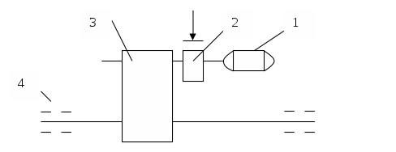
Рис. 1.1 - Механизм передвижения тележки: 1 - двигатель; 2 - тормоз; 3 – редуктор; 4 – ходовое колесо.
Номинальная грузоподъемность крана m_{н,} Скорость передвижения тележки, V; Диаметр ходового колеса тележки D, длина пролета крана L, относительная продолжительность включения ПВ. Ниже в таблице приведены характеристики работы привода, по заданию.
Таблица 1.1 - Технические характеристики механизма
Параметры | Величина | Единица измерения
Номинальная грузоподъёмность, mн | 20000 | кг
Скорость передвижения тележки, V | 36 | м/мин
Диаметр ходового колеса тележки, D | 0,32 | м
Длина пролета крана, L | 14 | м
ПВ | 25 | %
- Произвести расчёт нагрузок, создаваемых механизмом на валу двигателя за цикл работы и построение нагрузочной диаграммы механизма
- Предварительный выбор мощности двигателя по нагрузочной диаграмме механизма
- Произвести расчёт и построение тахограммы и уточнённой нагрузочной диаграммы. Проверка предварительно выбранного двигателя
Кинематическая схема электропривода рольганга перед ножницами для пореза прокатанного металла на заготовки показана на рис. 1.1. Предусматривается безупорный способ пореза.
.2Электропривод рольганга перед ножницами для пореза прокатанного металла.
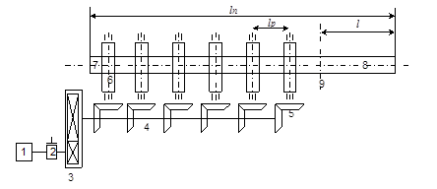
1 - электродвигатель,
2 - тормозной шкив,
3 - редуктор,
4 - продольный вал,
5 - коническая пара,
6 - ролик,
7 - подкат,
8 - отрезаемая заготовка,
9 - ось ножниц
Рис. 1.1
Масса подката на рольганге m_{п}=5,5 кг·10³
Масса ролика m_{р}=1,0 кг·10³
Мерная длина отрезаемых заготовок l=5,7 м
Диаметр ролика D_{Р}=0,4 м
Число роликов n=15
Диаметр цапф d_{Ц} =0,15 м
Максимальная скорость движения подката х_{мах}=1,4 м/с
Минимальная (ползучая) скорость движения х_{мin}=0,42 м/с
Время работы на ползучей скорости t_{min}=0,7 с
Допустимое ускорение а=2,1 м/с²
Момент инерции ролика J_{Р}=20 кг·м²
Момент инерции колеса качения J_{К}=1,0 кг·м²
Момент инерции продольного вала J_{В}=5,0 кг·м²
Расстояние между роликами l_{Р}=0,8 м
Длительность цикла t_{Ц}=42,5 с
КПД конической передачи з_{МЕХ}=0,92

1.Произвести предварительный выбор двигателя.
2. Построить тахограмму работы электропривода рольганга

